Инструкция пользователя
МОДУЛЬ КЛИНИЧЕСКОГО ПОРТАЛА
Включает функции пользователя КЛИНИЧЕСКОГО ПОРТАЛА, разработанные Системой Управления Данными Клиники Sarus
ТЕХНОРИТМ – УМУР ЭРДАЛОГЛУ
1.09.2016


Содержание
1 КЛИНИЧЕСКИЙ ПОРТАЛ СОПРОВОЖДЕНИЕ ПАЦИЕНТА (ПОЛИКЛИНИЧЕСКИЙ СЕРВИС) 3
1.1 ВХОД НА КЛИНИЧЕСКИЙ ПОРТАЛ 3
2 SARUS СЕГОДНЯ 4
2.1 ЗАЯВКА НА РАЗРЕШЕНИЕ 4
2.2 Личные данные: Дежурство, Дополнительные выплаты, Табель, Имеющийся экран, Отправка сообщений 5
2.3 ЭКРАНЫ, ОТКРЫВАЮЩИЕСЯ ЧЕРЕЗ ПОЛНОМОЧИЯ 7
2.4 УВЕДОМЛЕНИЯ 7
2.5 СОГЛАСОВАНИЕ ЗАКЛЮЧЕНИЯ О ЛЕКАРСТВЕННЫХ ПРЕПАРАТАХ 8
2.6 ЗАПРОСЫ НА ГОСПИТАЛИЗАЦИЮ 8
3 СОПРОВОЖДЕНИЕ ПАЦИЕНТА (ПОЛИКЛИНИКА) 12
3.1 СПИСОК ПАЦИЕНТОВ – ВЫЗОВ ПАЦИЕНТА (1. РАЗДЕЛ – СОПРОВОЖДЕНИЕ ПАЦИЕНТА) 13
3.1.1 СТАТУС ОСМОТРА 14
3.1.2 ВЫЗОВ ПАЦИЕНТА В ПОМЕЩЕНИЕ И ЗАГРУЗКА НА ЭКРАН 15
3.2 ЭКРАН ОСМОТРА 16
3.2.1 ДОБАВЛЕНИЕ ДИАГНОЗА 17
3.2.2 ПРИМЕЧАНИЕ ВРАЧА 19
3.2.3 ИНФОРМАЦИЯ О ПРОВЕДЕННОМ ЛЕЧЕНИИ 20
3.2.5 ФУНКЦИЯ РЕГИСТРАЦИИ 21
3.2.6 ПРОЦЕДУРЫ 21
3.2.7 РАСХОДНЫЕ МАТЕРИАЛЫ 22
3.2.8 ЛЕКАРСТВЕННЫЕ ПРЕПАРАТЫ 23
3.2.9 КОНСУЛЬТАЦИИ 24
3.2.10 ЗАКЛЮЧЕНИЯ ВРАЧЕЙ 25
3.2.11 ЗАЯВКА НА КРОВЬ 25
3.2.12 ВКЛАДКА ОТПРАВКИ 25
3.2.13 ВКЛАДКА ОПЕРАЦИИ 26
3.2.14 ИСТОРИЯ БОЛЕЗНИ ПАЦИЕНТА 26

3.3 ВСПОМОГАТЕЛЬНЫЕ ЭКРАНЫ 30
3.3.1 ФУНКЦИИ ВСПОМОГАТЕЛЬНЫХ ЭКРАНОВ 31
4 СОПРОВОЖДЕНИЕ ПАЦИЕНТА (УСЛУГА) 33
4.1 УСЛУГА СПИСОК ПАЦИЕНТОВ 34
4.2 ВХОД В ОБЩИЙ ЭКРАН УСЛУГА/ЛЕЧЕНИЕ 34
4.2.1 ВКЛАДКА ПРОЦЕДУРЫ 34
4.2.2 ВКЛАДКА РАСХОДНЫХ МАТЕРИАЛОВ 40
4.2.3 ВКЛАДКА ЛЕКАРСТВЕННЫХ ПРЕПАРАТОВ 42
4.2.4 ВКЛАДКА КОНСУЛЬТАЦИЙ 43
4.2.5 ВКЛАДКА ЗАКЛЮЧЕНИЯ ВРАЧЕЙ 43
4.2.6 ВКЛАДКА ЗАПРОСА КРОВИ 44
4.2.7 ВКЛАДКА ОТПРАВКИ 44
4.2.8 ВКЛАДКА ОПЕРАЦИЦИЙ 44
4.2.9 ИСТОРИЯ БОЛЕЗНИ ПАЦИЕНТА 46
4.3 ВСПОМОГАТЕЛЬНЫЕ ЭКРАНЫ СОПРОВОЖДЕНИЯ ПАЦИЕНТОВ 50

КЛИНИЧЕСКИЙ ПОРТАЛ СОПРОВОЖДЕНИЯ ПАЦИЕНТА (ПОЛИКЛИНИЧЕСКИЙ СЕРВИС)
Клинический Портал и Поликлиника - это модуль, позволяющий пользователям следить за своей информацией и выполнять операции на одном экране, не открывая разные окна.

ВХОД НА КЛИНИЧЕСКИЙ ПОРТАЛ
Щелкнув ссылку Клинический Портал во внутренней сети, мы можем войти в систему путем ввода имени пользователя и пароля на появившемся экране.
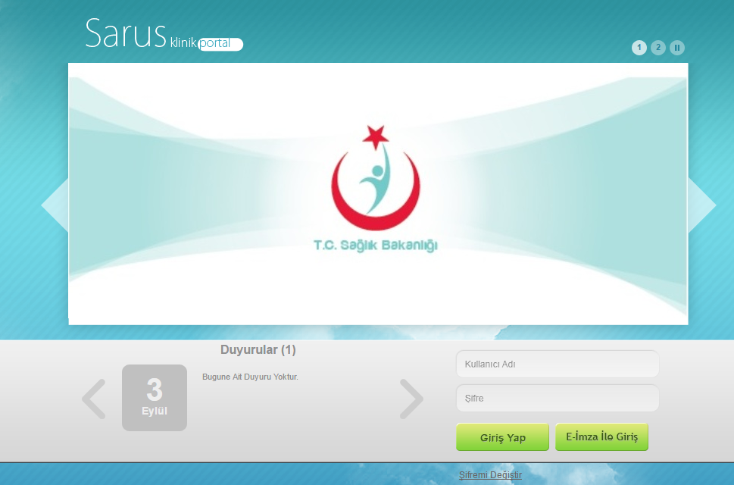

SARUS СЕГОДНЯ
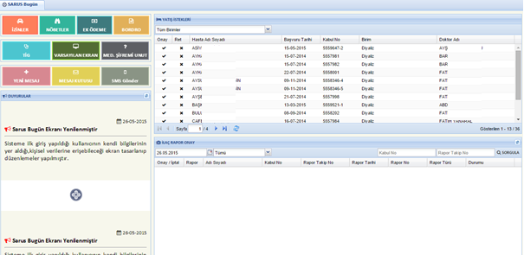

Функции, расположенные ниже на экране, были активированы, а в левой части экрана находится меню, которое изменяется в соответствии с полномочиями пользователя. Экраны TIG и SMS появляются по мере авторизации пользователя,

2.1 ЗАЯВКА НА РАЗРЕШЕНИЕ
При нажатии на раздел разрешений, Информация о разрешении заполняется на открывшемся экране и подается запрос на проведение через функцию “Отправить на согласование”. Подразделение персонала принимает запрос путем одобрения или отказа поданной заявки. Из раздела Прошлые разрешения в верхней части экрана он получает данные отчета об утвержденных разрешениях.
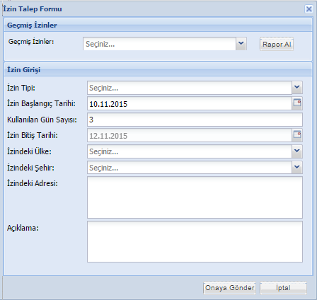

2.2 Личные данные: Дежурство, Дополнительные выплаты, Табель, Имеющийся экран, Отправка сообщений
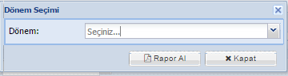

Дежурство: Поле, где можно получить доступ к данным о дежурстве и получить отчет, при наличие таковых,
Дополнительные выплаты: Это область системы, где пользователь может получить доступ к дополнительной платежной информации и получить отчет,
Табель: Это область в системе, где можно получить доступ к информации о заработной плате пользователя и получить отчет,
Имеющийся экран: Это области, где будутт определены первые загружаемые страницы при входе в систему (раздел, в котором выбирается поликлиника, прием и регистрация пациента, Основная страница)
Новое сообщение – Ящик сообщений:
Через Sarus добавлена функция отправки сообщений пользователям, Группа м Модулям. На экране пользователя, на котором выполняется вход в систему, отображается список полученных им сообщений.
Красным цветом помечены не прочитанные сообщения, для чтения вам необходимо пройти в функцию прочитать и отправить сообщение.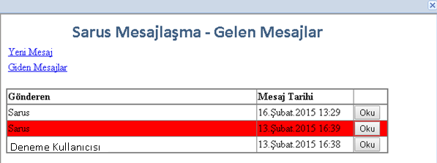
Экран просмотра сообщения,
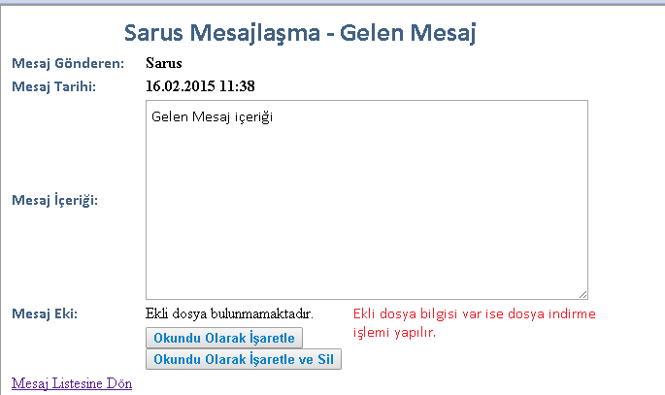Yeni mesaj Экран отправки,
Здесь для наших пользователей открыты группы по выбору Пользователя – Выбор Отделения – Выбор Наименования. Также могут посещать пользователи, наделенные полномочиями на выбор Группы и Модуля.
.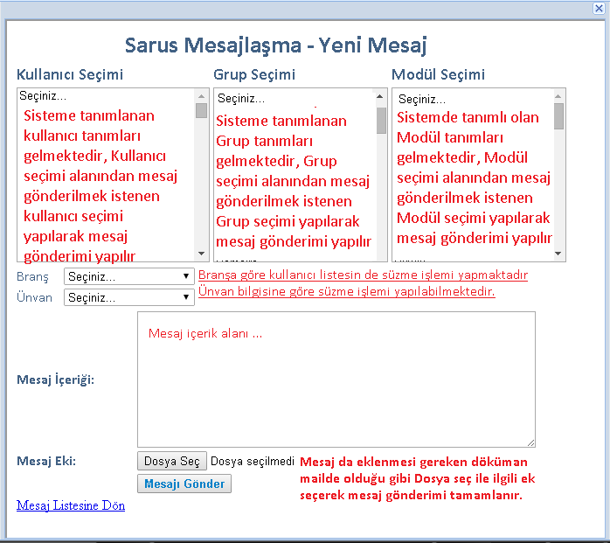

2.3 ЭКРАНЫ, ОТКРЫВАЮЩИЕСЯ ЧЕРЕЗ ПОЛНОМОЧИЯ
Отправить SMS: Обеспечивает открытие экрана отправки SMS через систему, если право доступа у пользователя отсутствует, то данная область не прослеживается.
Tig: экран tig загружается для авторизованного пользователя, если у пользователя нет полномочий, это поле не отображается,
BH Согласование: Открывается лицам, ответственным за наблюдение,
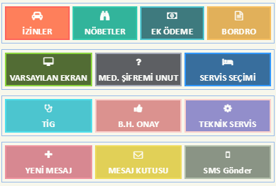

2.4 УВЕДОМЛЕНИЯ

Это раздел, в котором отслеживаются уведомления, отправленные через систему в информационных целях, публикуемые руководством больницы,
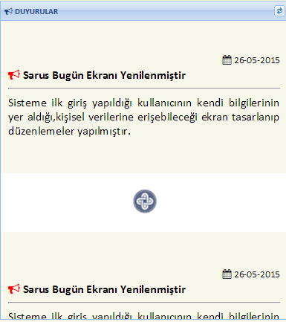

2.5 СОГЛАСОВАНИЕ ЗАКЛЮЧЕНИЯ О ЛЕКАРСТВЕННЫХ ПРЕПАРАТАХ

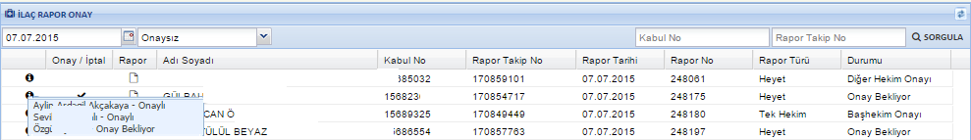
Имеется структурная область, позволяющая отфильтровать одобренные и неодобренные лекарства или позвонить пациентам с номером приема на экране утверждения отчета о лекарствах,
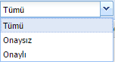
На экране «Sarus сегодня» имеется доступ к информации о том, кто одобрил или не одобрил заключение, написанное врачом, путем нажатия можно получить данную информацию.

2.6 ЗАПРОСЫ НА ГОСПИТАЛИЗАЦИЮ

Данные пациентов, для которых поданы запросы на госпитализацию, указаны в разделе «Sarus сегодня». В списке проводится операция по согласованию или отказу в запросе.
Согласование запроса на госпитализацию:
Осуществляется поиск пациента в представленном списке и ставится флажок.
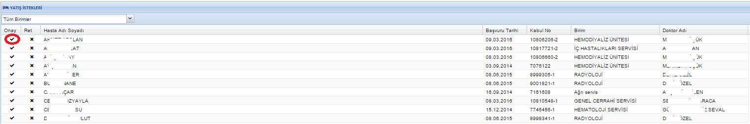

После нажатия на кнопку согласования на госпитализацию, на открывшемся экране у пациентов, для которых утверждена дата госпитализации, раздел даты будет отображаться как пассивный, а у пациентов не имеющих согласования, можно откорретировать дату.
На этом же экране, при желании, можно добавить ответственную медсестру, ответственного ассистента и информацию о форме питания. При наличии, можно ввести информацию о залоге (депозите) пациента. Если пациент не желает принимать посетителей, его требование отображается на экране. Введенное здесь значение появляется в модуле консультации.
Путем функции «Фотографировать», можно сфотографить пациента и таким образом обеспечить прикрепление фотографии пациента на его заключении.

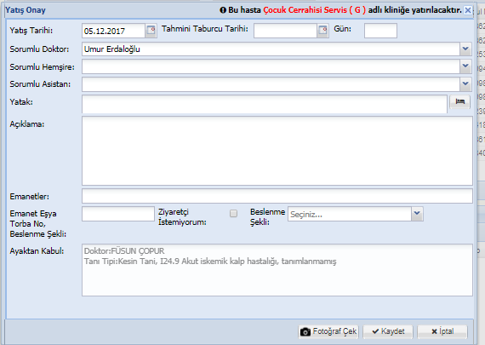
Пациенту, ожидающему запрос на госпитализацию, после того, как пользователь откроет окно для выбора кровати, система автоматически находит наиболее подходящие кровати для пациента и предлагает их для утверждения пользователем. Предоставив информацию о наиболее подходящей физической кровати или наиболее подходящей информации о виртуальной кровати, можно определить и выбрать соответствующее койко-место.
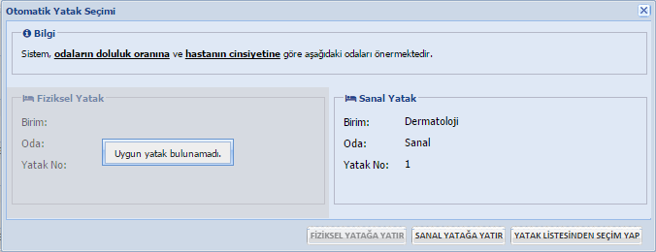
Экран выбора койки, на котором выполняются процедуры подтверждения госпитализации пациентов, был обновлен, верхняя часть экрана выбора койки содержит информацию о пациенте, а нижняя часть - это область, куда поступают все отделения и службы. Наш пользователь, который одобряет госпитализацию, в зависимости от оказываемых услуг, может получить информацию об имеющихся кроватях исходя из информации об их классификации, такой как: Всего коек – Свободных коек – Занятых коек, дополнительно и о занятости коек.
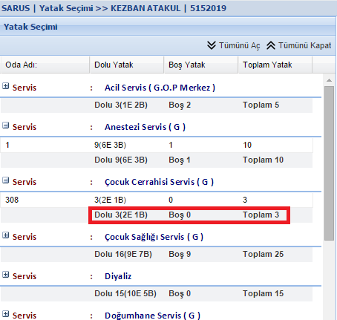
Поставив знак «+» на Отделении, готовом предоставить госпитализацию, можно получить информацию о палате, когда мы заходим в информацию о койко-местах, можно увидеть какого типа кровать Вам назначена.
Голубая кровать для пациентов мужского пола,
Розовая кровать для пациентов женского пола,
Черная кровать - свободная,
Серая кровать изолированная кровать.
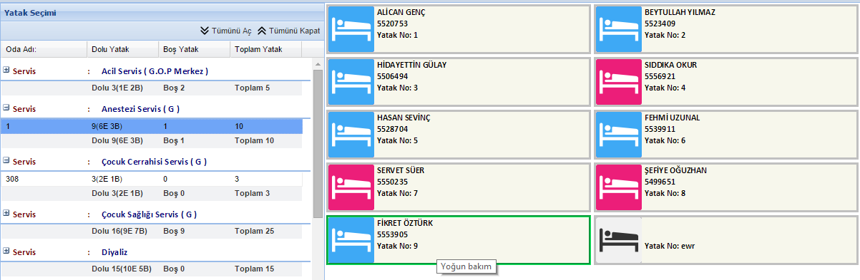
После проведения действий по выбору кровати, путем нажатия на экране кнопки зарегистрировать, мы подтверждаем госпитализацию пациента.

Отказ в госпитализации;
Для отказа пациенту в заявке на госпитализацию, нажмите на кнопку Отказ и таким образом в заявке на госпитализацию будет отказано.
Пояснение в отказе на заявку,
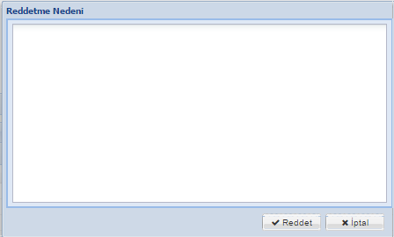

СОПРОВОЖДЕНИЕ ПАЦИЕНТА (ПОЛИКЛИНИКА)
В верхней части экрана «Sarus сегодня», имеется поле «Сопровождение пациента» на экране, в процессе получения соответствующего лечения пациентом. В зависимости от полномочий пользователя, можно пройти и на другие окна внутри «Клинического Портала».
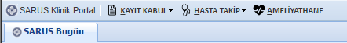
После открытия сопровождения, экран разделится на 3 раздела,
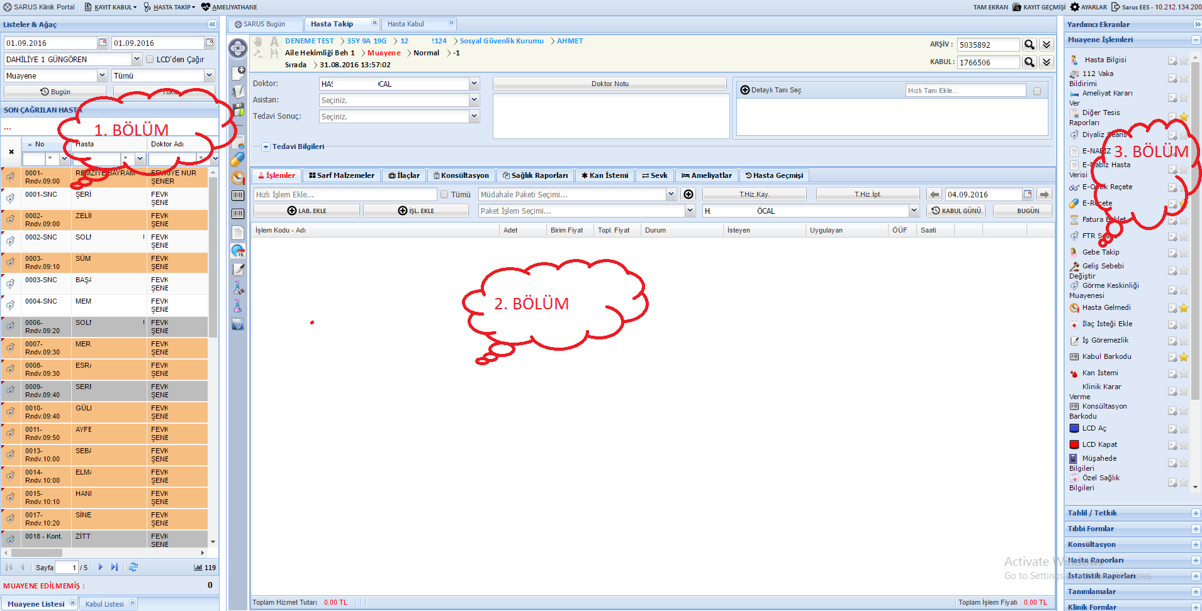

СПИСОК ПАЦИЕНТОВ – ВЫЗОВ ПАЦИЕНТА (1. РАЗДЕЛ – СОПРОВОЖДЕНИЕ ПАЦИЕНТА)
В этом разделе слева выбирается первый назначаемый контрольный отдел. Это отделы прибывают исходя из полномочий пользователя. После выбора отдела, над дверцей автоматический откроется ЖК-дисплей и проявится список пациентов, ожидающих в очереди в данный отдел.

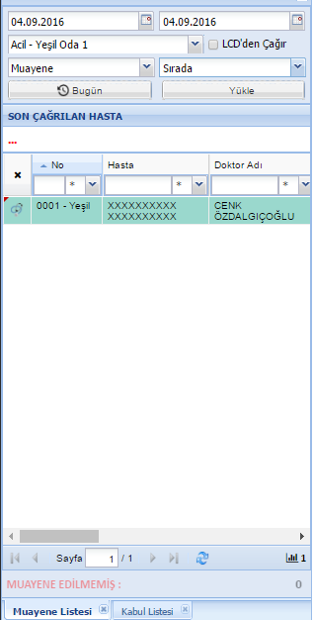

3.1.1 СТАТУС ОСМОТРА
После выбора отдела, появившийся список указывает лиц, ожидающих в очереди, список лиц уже прошедших осмотр не проявляется. Если Вы хотите составить список пациентов, обследование которых было завершено, и пациентов, за которыми Вы наблюдаете, статус обследования можно выбрать в разделе отдела, отображаемого на экране.
В очереди: В этом статусе автоматически открывается окно со списком пациентов, ожидающих в очереди.
В сопровождении: Пациенты, чьи анализы были запрошены и результаты которых ожидаются для последующего наблюдения.
Первоначально: Перечислены пациенты с приоритетными и особыми статусами.
Прошедшие осмотр: Список пациентов, чьи обследования были завершены.
На проверке: Список пациентов у которых был введен контроль.
Все: Список всех пациентов в течение дня. Путем предоставления диапазона дат, может сформировать список для отдела.
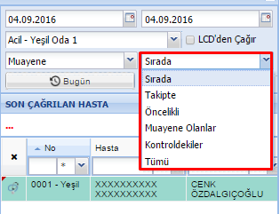

3.1.2 ВЫЗОВ ПАЦИЕНТА В ПОМЕЩЕНИЕ И ЗАГРУЗКА НА ЭКРАН

1 - Если выбрана опция вызова с ЖК-дисплея, при двойном щелчке по списку пациентов на экране будут загружены результаты обследования, а имя пациента отобразится на ЖК-дисплее над дверью.
2 – Если не требуется, чтобы изображение пациента отображалось на ЖК-дисплее в верхней части двери, параметр вызова с ЖК-дисплея не следует проверять, и пациентом можно управлять двойным щелчком.
3 – Если щелкнуть правой кнопкой мыши по пациенту в списке, не отмечая параметр вызова с ЖК-дисплея, появятся параметры вызова;
* Показать: загружает данные пациента на экран осмотра
* Вызов через ЖК/ LED дисплей: Имя пациента высвечивается на ЖК-дисплее на дверью, на экран осмотра данные пациента не загружаются
* Вызови и Покажи: Имя пациента будет отображаться как на жк-дисплее над дверью, так и на смотровом экране
* Специальный вызов: Используется, когда Вы хотите вызвать пациента для объяснения через ЖК-дисплей.
* Взять на сопровождение: Включает в список сопровождения.
* Удалить из сопровождения: исключает из списка сопровождаемых пациента.
* Цветовая информация: Пациенты попадают в список в цвете в соответствии с особой ситуацией, указанной на этапе регистрации. Пояснения по цвету можно посмотреть здесь.
* История регистрации на ЖК-дисплее: Число вызовов пациента через ЖК-дисплей, дата и время.

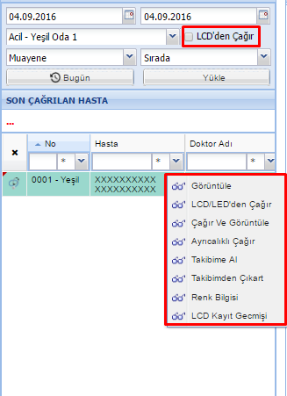

3.1.2.1 ПОСЛЕДНИЙ ВЫЗВАННЫЙ КЛИЕНТ

Из списка пациентов вы можете отслеживать, какой пациент был вызван последним, с ЖК-дисплея на двери ЧЕРЕЗ ОКНО «ПОСЛЕДНИЙ ВЫЗВАННЫЙ ПАЦИЕНТ».
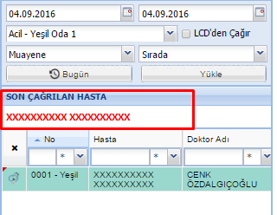

3.2 ЭКРАН ОСМОТРА
После загрузки пациента из списка на экран, все процедуры обследования пациента будут обрабатываться в карточке соответствующего пациента.
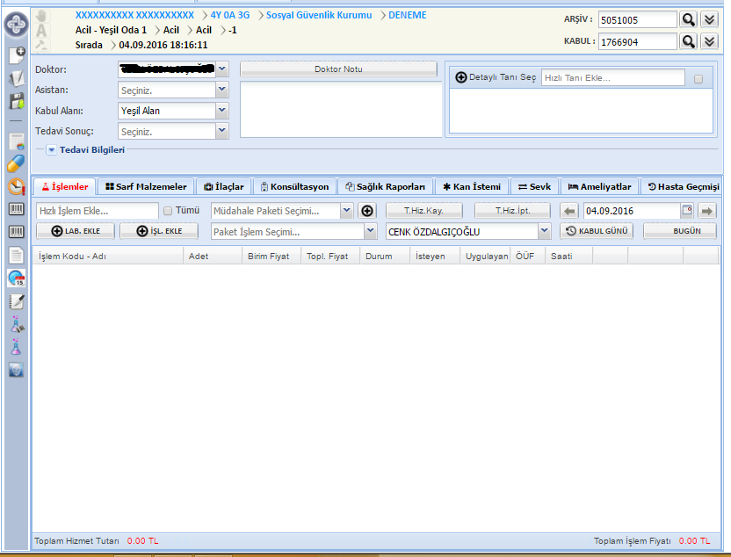

3.2.1 ДОБАВЛЕНИЕ ДИАГНОЗА
В первую очередь, для добавления диагноза пациенту, на строке «Быстро добавить диагноз» необходимо ввести код диагноза или ввести одно из слов диагноза и через поисковик найти необходимый диагноз. Для проведения процедуры осмотра, добавление диагноза обязательно.
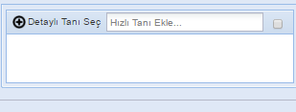
Если Вы хотите просмотреть предыдущие диагнозы пациента и открыть древо диагнозов, нужно сделать один щелчок на кнопке «Выбрать подробный диагноз».
Древо диагнозов: в список ICD добавлено древо диагноза, Как Вы можете подробнее узнать из древа диагноза Соответствующий диагноз можно получить, выполнив поиск в этом поле.

Слева история диагноза:
История диагноза пациента: исходя из прежних посещений пациента, включает в себя информацию о Приеме, Отделении, Враче, дате осмотра. Поля имеющиеся в данном окне отмечаются и предыдущие диагнозы будут добавлены в папку пациента.
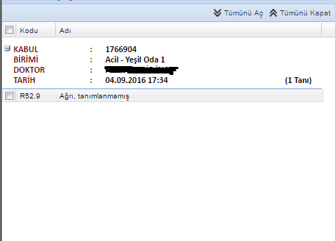

Часто используемые диагнозы в структуре пациента (CTRL + 1) : Система выводит более 20 диагнозов, внесенных в соответствующее подразделение за последнюю неделю.
- Часто используемые диагнозы в моей спициализации (CTRL + 2) : Система предоставляет более 20 диагнозов по вашей специализации, за последнюю неделю.
- Преимущественные диагнозы (CTRL + 3) : На вспомогательном экране, указывает на часто фиксируемый диагноз в соответствующем отделении.
- Выборочный диагноз: Добавляет диагнозы, которые необходимо добавить пациенту в список..
- Зарегистрируй (F2) : короткий путь для регистрации,
- Закрыть (ESC) : Быстрый выход из окна,
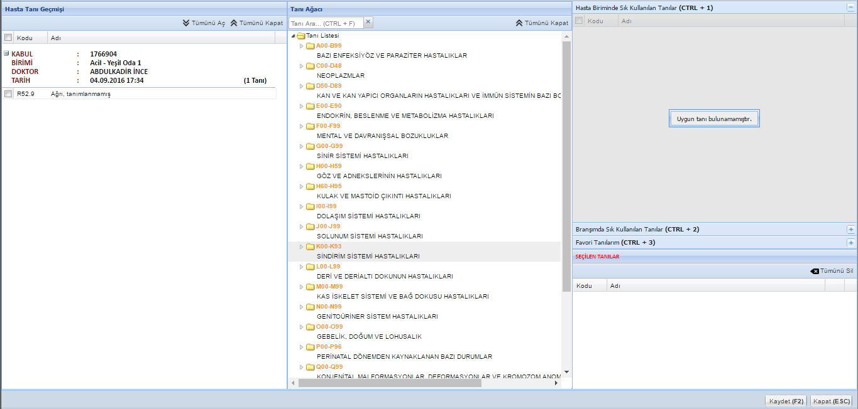

3.2.1.1 Скрининг для беременных с риском
Когда вводится диагноз беременности с высоким риском, перед врачом появляется экран дополнительного диагноза. Если желательно ввести дополнительный диагноз, диагноз выбирается, и предполагаемая дата рождения определяется путем ввода последнего менструального цикла. Когда пациент поступает в нашу больницу во время его родов, персонал регистрации, врач и медсестра предупреждены о том, чтобы напомнить пользователям, что беременность у пациентки рискованная.

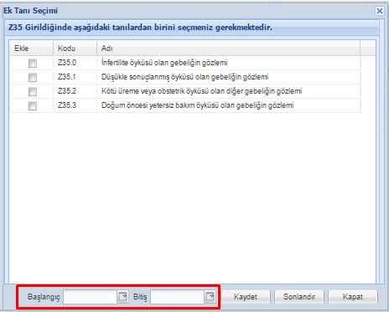
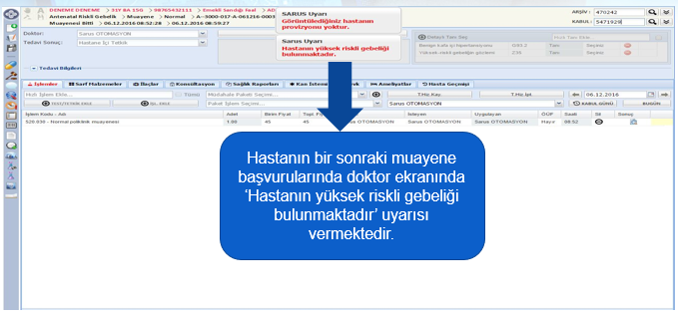

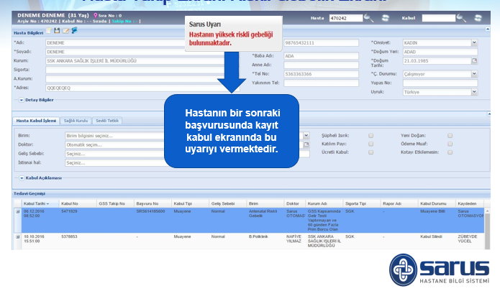
3.2.1.2 СИСТЕМА СОПРОВОЖДЕНИЯ ХРОНИЧЕСКИХ ПАЦИЕНТОВ
В карте диагноза заполняются поля количества дней и повторный отсчет хронических заболеваний. Например: Диагноз I10 повторялся 3 раза в течение 1 года, после чего пациент автоматически добавляется в Систему Сопровождения Хронических Заболеваний и структура предупреждений активизируется.
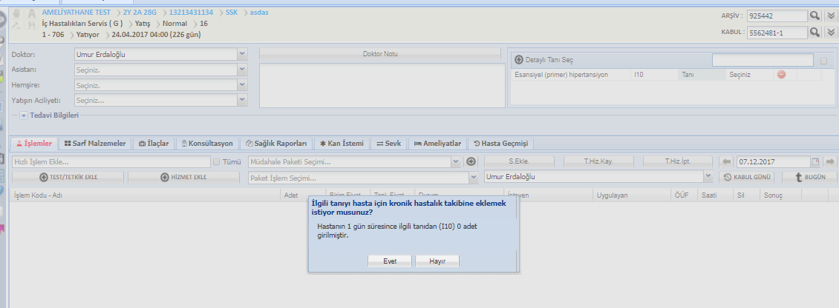

3.2.2 ПРИМЕЧАНИЯ (ЗАМЕТКИ) ВРАЧА

Если появится необходимость внесения примечаний пациенту на экране осмотра, то врач может внести свои пометки в текстовую часть окна «Примечания». Данное окно не обязательно к заполнению.
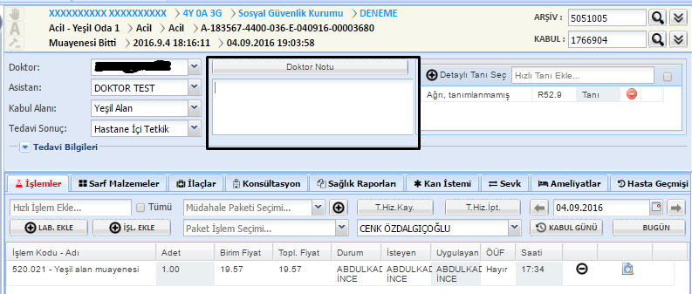
Если Вы хотите просмотреть ранее написанные записи пациента и создать шаблон в области заметок, то после клика на кнопку «Примечание врача» откроется нижний экран. Правая сторона указывает на наименование отделения и врача, внесшего пометки.
В средней части окна можно внести текст примечания.
Шаблон можно создать с помощью кнопки «Добавить шаблон».
Экран можно закрыть с помощью опции «Сохранить и закрыть».
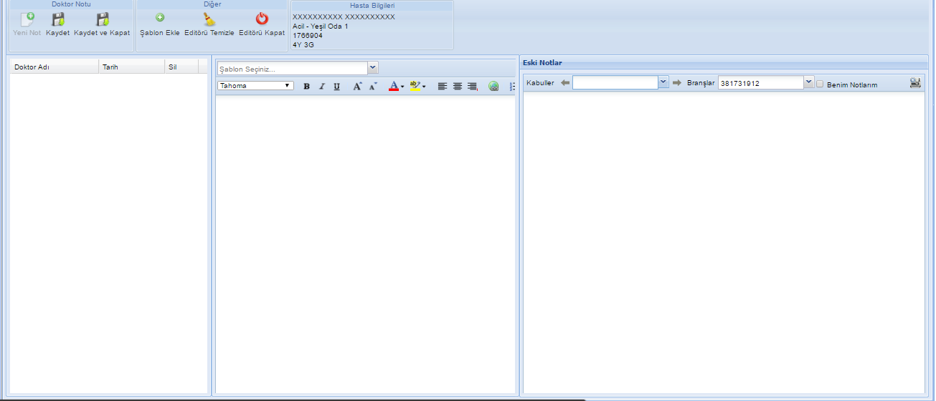

3.2.3 ИНФОРМАЦИЯ О ЛЕЧЕНИИ

Если Вы хотите написать пациенту подробный анамнез, один щелчок по кнопке «Информация о лечении» откроет экран внизу. Желаемую информацию можно ввести на открывшемся экране. Заполнение данных полей не обязательно.
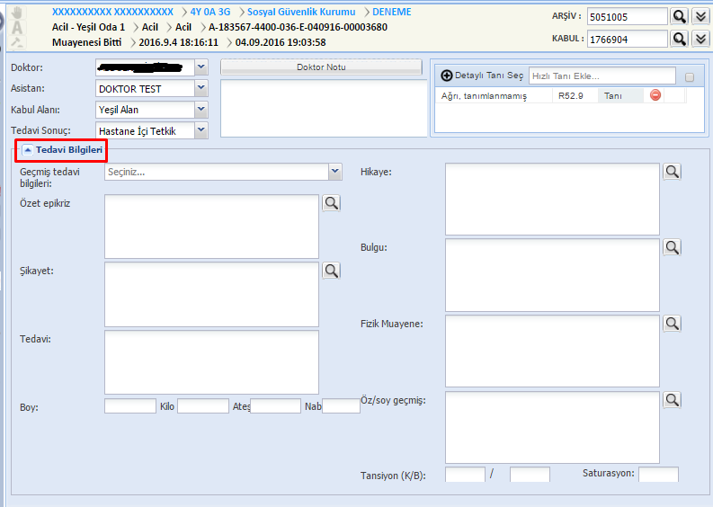

3.2.4 ФУНКЦИЯ РЕГИСТРАЦИИ

После того, как обработка данных пациента будет завершена, кнопку сохранения слева следует нажимать в самую последнюю очередь.
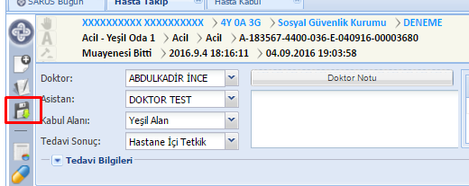

3.2.5 ВКЛАДКА ОБРАБОТКИ

Если Вы хотите добавить услугу пациенту, ее можно добавить в этом поле. Добавление можно осуществить путем ввода кода операции или одного из слов операции в строке «Быстрое добавление процедуры».
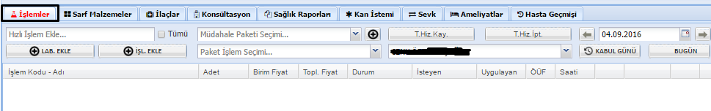

Путем нажатия на кнопку 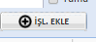 можно увидеть операции в виде списка и через поисковик сделать добавление данных. Добавление можно выполнить, нажав кнопку «Сохранить» или клавишу F2 на клавиатуре.
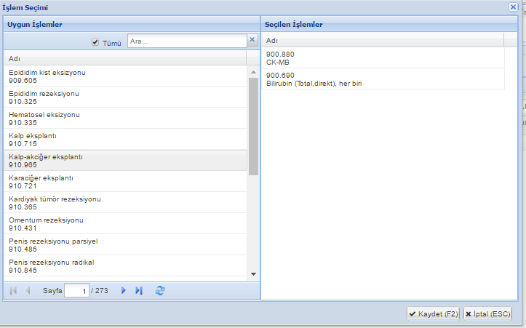

3.2.7 ВКЛАДКА РАСХОДНЫЕ МАТЕРИАЛЫ

Если требуется списать расходные материалы со склада в отделении на имя пациента, списание может быть произведено на вкладке «Расходные материалы». Вы можете сделать списание, выбрав склад в списке складов слева и введя название материала в строке «Добавить расходные материалы». Можно заранее определить количество или произвести корректировку после добавления.

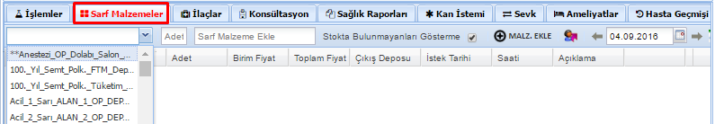

Нажатием на данную кнопку, расходные материалы будут представлены в виде списка и можно выполнить операцию по добавлению через поисковик. Добавление можно выполнить, нажав кнопку «Сохранить» или клавишу F2 на клавиатуре.
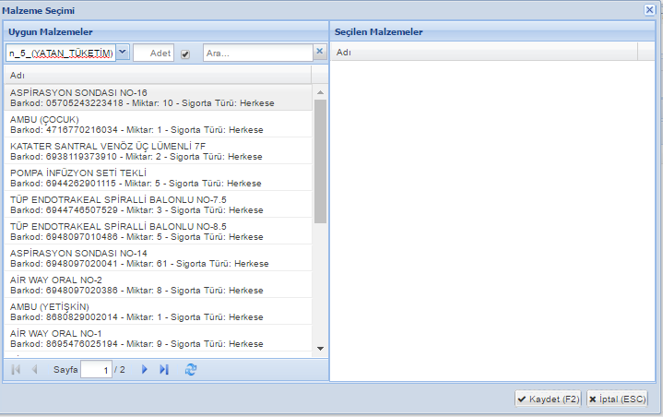

3.2.8 ВКЛАДКА ЛЕКАРСТВЕННЫЕ ПРЕПАРАТЫ
Если необходимо СПИСАТЬ лекарство со склада в отделении на имя пациента, вычет можно произвести на вкладке «Лекарства». Вы можете сделать списание, выбрав склад в списке хранилищ слева и введя название препарата в строке «Лекарства». Можно заранее определить количество или произвести корректировку после добавления.
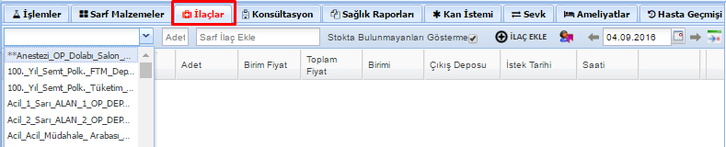

Путем нажатия на кнопку можно увидеть список лекарственных препаратов и через поисковик найти и добавить необходимое лекарство. Добавление можно выполнить, нажав кнопку «Сохранить» или клавишу F2 на клавиатуре.
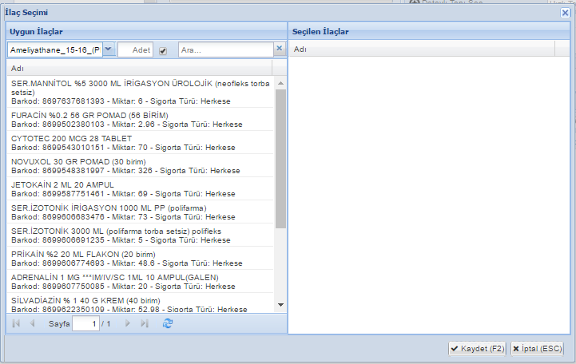

3.2.9 ВКЛАДКА КОНСУЛЬТАЦИИ

В данном окне оказываются консультационные услуги пациенту.
Отправить на консультацию: Используется для отправки пациента на консультацию.
Результаты консультации: Используется для записи результата пациента, пришедшего на консультацию.
Консультативное заключение: Можно увидеть завершенную консультацию и получить заключение,
Когда выбрана опция «Архивные результаты консультации», будет отображена вся история проведения консультаций пациента в больнице.

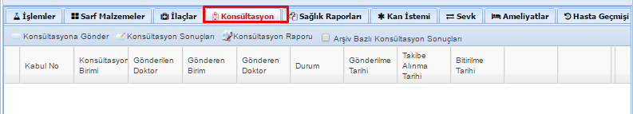

3.2.10 ВКЛАДКА МЕДИЦИНСКИЕ ЗАКЛЮЧЕНИЯ

Отдых, лекарства и пр. заключения по пациенту, вписываются во вкладке медицинских заключений.
Заполнить заключение: Используется для написания нового заключения.
Отмечается «Заключение Медицинского Совета» на основе «Архивных заключений», после чего будут выведены списки всех заключений по пациенту.
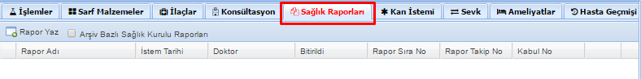

3.2.11 ВКЛАДКА ЗАПРОСА НА КРОВЬ

Запрос на кровь для пациента из Банка Крови подается через вкладку запроса на кровь.
Путем нажатия на кнопку запроса на кровь, можно осуществить обработку данных.
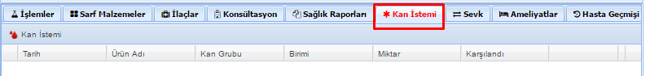

3.2.12 ВКЛАДКА ОТПРАВЛЕНИЯ

Если пациента необходимо перевести в другое учреждение, это можно сделать на экране «Отправка».
Нажав кнопку отправления, можно выбрать соответствующую больницу и выполнить отправку.
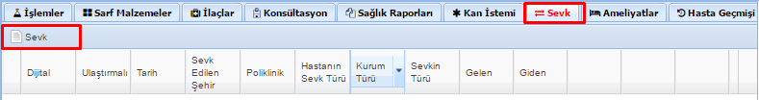

3.2.13 ВКЛАДКА ОПЕРАЦИИ

На вкладке «Операции» можно увидеть все операции проведенные пациенту.
Подробности операции можно просмотреть, нажав кнопку «Просмотр операции».

3.2.14 ИСТОРИЯ БОЛЕЗНИ ПАЦИЕНТА

Это было сделано для того, чтобы назначить лечение, получить результат и всю письменную информацию о пациенте.

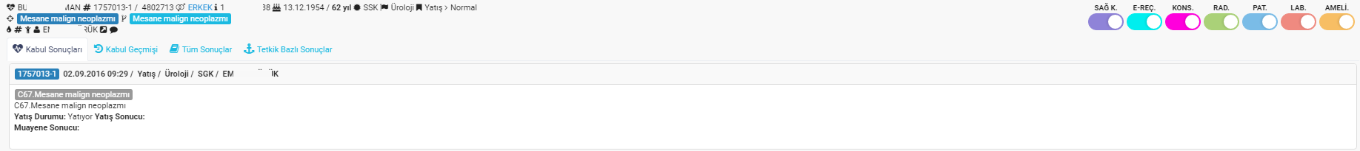
Результаты допуска
Открывающийся экран представляет собой экран наблюдения за медицинскими данными пациента, на котором все клинические данные могут быть подробно доступны в нашей больнице по идентификационному номеру пациента или на основе общего секретариата на основе провинции или генерального секретариата. Верхняя правая часть экрана показывает результат и информацию о лечении, которую пациент может получить. На экране можно просмотреть такие результаты, как заключение Департамента здоровья, Электронный рецепт, Консультации, Радиология, Патология, Лаборатория, Хирургия.
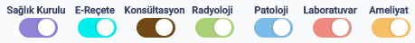

Закрыв области, в которых мы не хотим выгружать результат на экран, мы можем получить доступ только к результатам, которые мы определили. В соответствии с нашим примером ниже будут перечислены только результаты комитета по здравоохранению, патологии, лаборатории и хирургии. Закрытые электронные рецепты, консультации и результаты рентгенологического исследования проявляться на экране не будут.
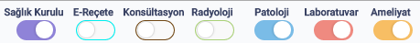
Все результаты ;
A-) Департамент Здравоохранения

Это поле, куда вносятся решения и другие подробности из всех отчетов комиссии по здравоохранению в отношении нашего пациента, прописанные в данном разделе.
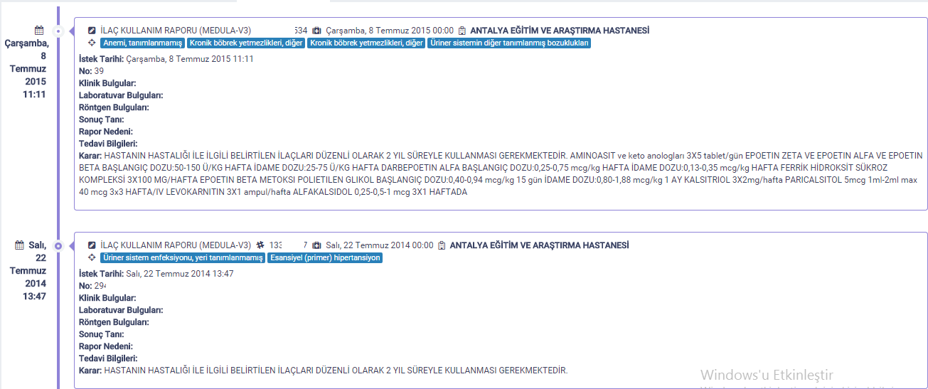
B-)Электронный рецепт
Это та часть, куда доставляется информация электронного рецепта, написанная пациенту, подробности рецепта и информация о лекарстве, указанная в рецепте, отображаются на экране в Sarus.
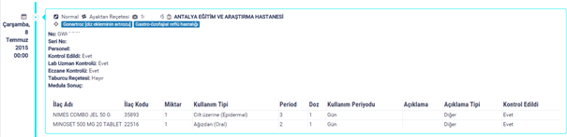
C-) Консультации
Это раздел, в котором содержатся все детали консультации, включая такие как завершено - отклонено - ожидает рассмотрения и т. д.
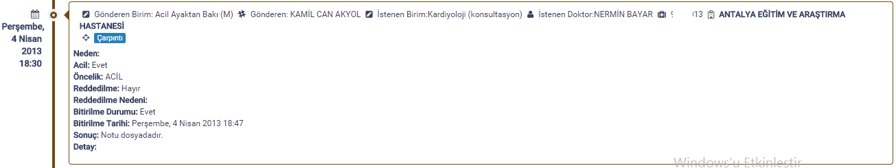

D-) Радиология
Добавлены результаты радиологии, прописанные в качестве примера, проявляет информацию по результатам, вписанным на экране врача в области радиологии.
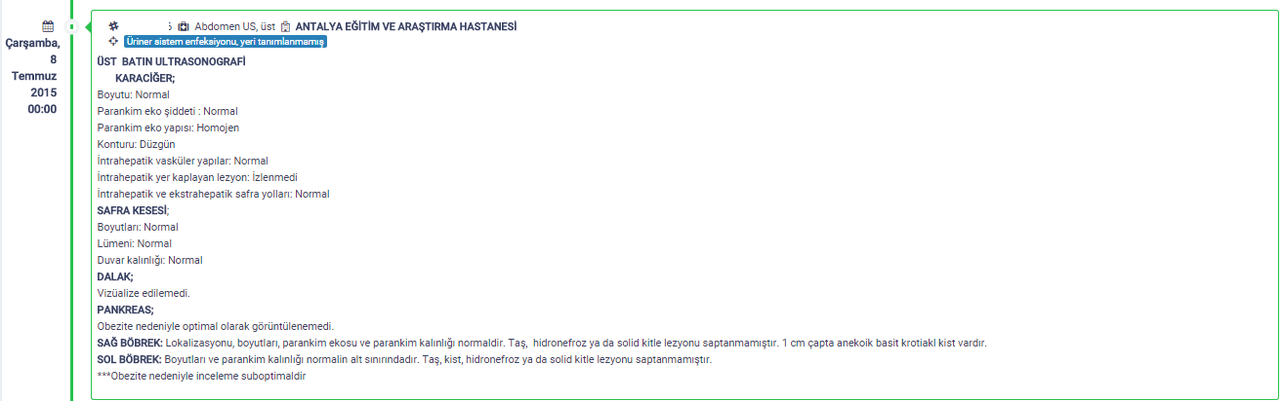
E-) Патология
Он отображает все завершенные результаты по патологии пациента,
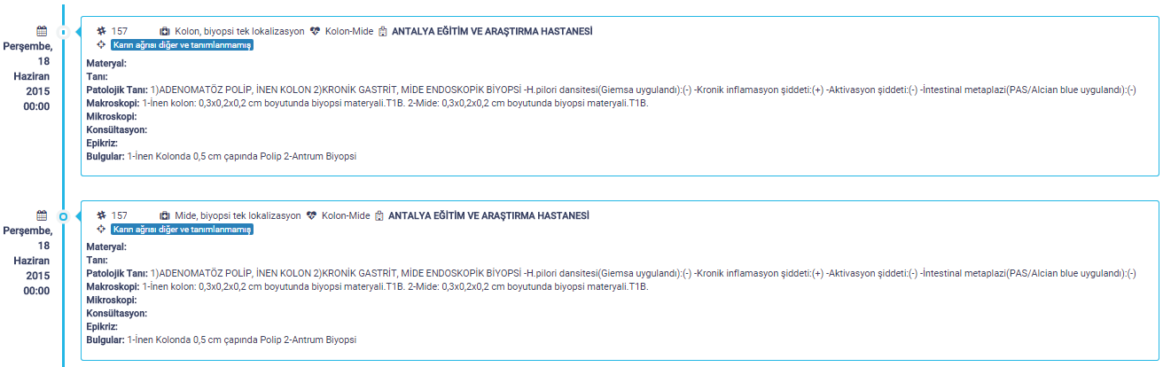
F-) Лаборатории
Он отображает все лабораторные результаты пациента в разных цветах в соответствии с контрольными диапазонами. Готовые лабораторные результаты можно увидеть в этом разделе.

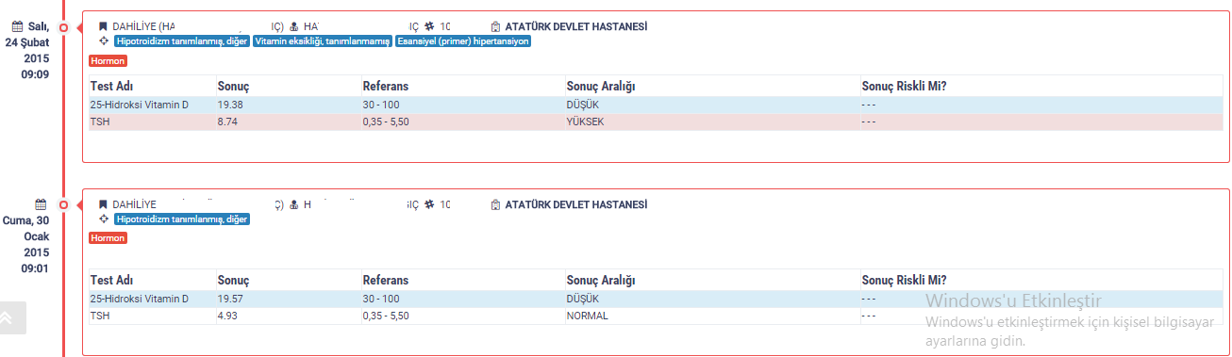
G-) Хирургическая Операция
Это раздел, в котором доступна вся хирургическая информация, записи операций и другие данные о нашем пациенте.
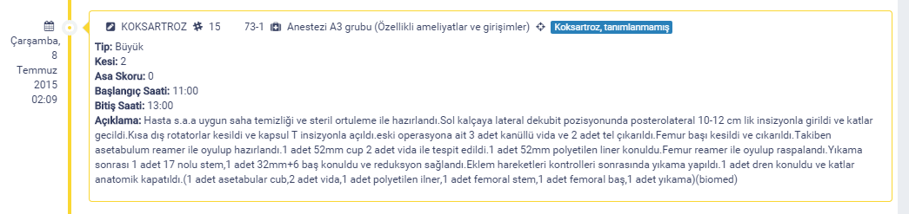
История приемм;
В разделе история приемм, указываются такие данные, как куда обратился наш пациент, в какую больницу, какие отделения, диагнозы, результаты обследования, даты начала и окончания госпитализации, информация о статусе счета. Поле результатов в нашем разделе истории приема - это раздел, в который включена информация о результатах лечения нашего пациента. В качестве примера, получен указанное как , он обозначен как Электронный рецепт, и когда мы заходим в него, открывается информационный экран. В верхней части расположено поле , то оно показывает номер приема и при нажатии на него, на экран выводятся результаты о прибытии нашего пациента.
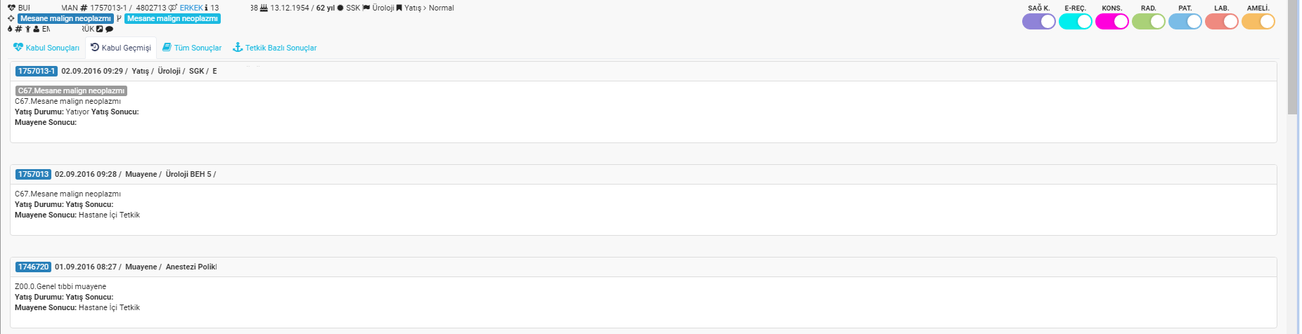
Результаты на основе обследования
Вы можете совместно фильтровать результаты крови пациента. В приведенном ниже примере фильтрация была выполнена для пациента как «всего», а результаты всех посещений пациента были отфильтрованы.
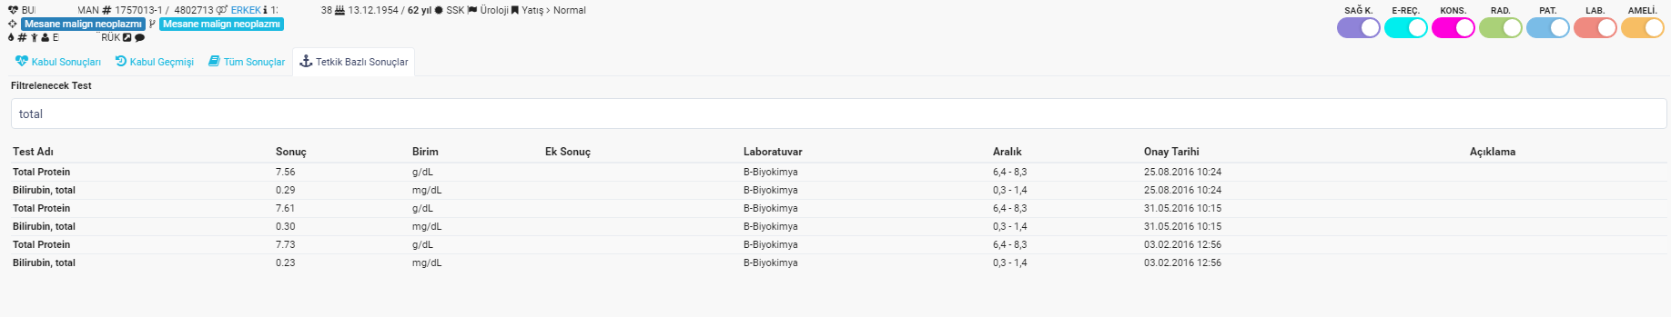
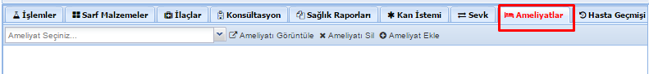

3.3 ВСПОМОГАТЕЛЬНЫЕ ЭКРАНЫ
Мы открываем вспомогательные экраны справа для постаналитических процессов. На этом экране могут быть выполнены такие процедуры, как написание пациенту электронного рецепта или справки о нетрудоспособности пациента или просмотр результатов анализа.
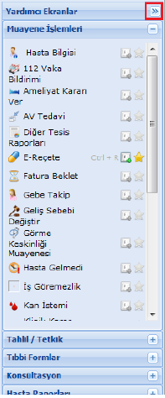

3.3.1 ФУНКЦИИ ВСПОМОГАТЕЛЬНОГО ЭКРАНА

Кнопка, которую мы будем использовать при написании рецепта пациенту. Когда мы щелкаем здесь, откроется экран, как показано ниже.

1. Если выписанные нами лекарства не соответствуют диагнозу, который мы указали в поликлинике, мы можем добавить здесь диагноз.
2. Здесь мы делаем выбор лекарства, которое будет прописано пациенту.
3. Мы можем определить информацию о дозах вводимых лекарств более чем одним методом. Во-первых, мы можем сначала выбрать лекарство, затем мы можем выбрать информацию о дозе, которую мы хотим, из этого поля.
4. Определяем, сколько коробок с лекарствами пациент получит из этого поля.
Вы также можете редактировать информацию о дозе вручную;
5. В строке период; указывается частота приема лекарств
6. В строке дозировки, Вы также можете указать количество, которое будет использоваться в каждом периоде.
7. Данные, которые Вы вводите в поле описания, будут видны в аптеке.

Информация о пациенте: Проявляются все данные пациента, включая номер мобильного телефона, адрес и прочие данные.

112 Уведомления о случаях: При экстренном уведомлении, имеется функция обеспечивающая направление уведомления на 112.

Прочие отчеты по объекту: Показывает отчеты, написанные пациенту из других больниц и отправленные на медулу.

E Пульс : В систему E – пульс, направляются наборы данных выпущенных в систему.

Электронный Пульс, данные пациента: Обеспечивает переход в систему E - Пульс.

Электронный Оптический рецепт: Открывает экран, на котором будет записан оптический рецепт.

Приостановление счета: Если счет пациента необходимо приостановить по какой-либо причине, он предупреждает сторону, выставившую счет, не выставлять счет.

Сопровождение беременных: Используется для обеспечения сопровождения беременных в отделении акушерства.

Изменить причину прибытия: Используется для изменения причины прибытия пациента в отделение неотложной помощи.

Обследование остроты зрения: открывает экран, на котором проводилось обследование остроты зрения для пациентов, и если да, то будет введен результат обследования.

Пациент не прибыл: используется для обозначения того, что пациенты не пришли на обследование.

Штрих-код приема: печатает штрих-кода приема для пациента

Штрих-код консультации: Используется для печати штрих-кода на приеме у пациента, который приходит в поликлинику.

Открыть LCD: Открывает ЖК-дисплей над дверью.

Закрыть ЖК-дисплей: Закрывает ЖК-дисплей над дверью.

Информация о наблюдении: Вход и выход осуществляется в наблюдательном пункте.

Специальная информация о здоровье: Предупреждает пациента.

Добавить отправку: Используется для направления пациента в другие учреждения.

Добавить госпитализацию: Используется при поступлении пациента в больницу.

Зеленый список 90 дней MHRS: Позволяет пациенту записаться на прием в другую клинику в течение 90 дней, за исключением второстепенных специалистов.

НАЧАЛО АНАЛИЗОВ И ОБСЛЕДОВАНИЯ

Здесь мы можем увидеть результаты лабораторных и радиологических процедур пациентов.;

Штрих-код анализа: используется для распечатки штрих-кодов лабораторных процедур, запрошенных для пациента.

Результаты анализа: Здесь мы смотрим на результаты лабораторных процедур. (Результаты запрошенных процедур из всех отделений для пациента)

Штрих-код обследования: используется для распечатки штрих-кодов радиологических процедур..

Результаты обследования: Отсюда мы смотрим на результаты радиологических процедур (результаты радиологических процедур, запрошенные из всех отделений по пациенту)

Результаты всех анализов: Все лабораторные запросы пациента, которые были изучены на данный момент, отображаются в списке. Желаемые анализы выбираются из этого списка, и отображаются анализы, дата и результаты этих анализов до этого дня.

НАЧАЛО КОНСУЛЬТАЦИЙ

Отправить: Эту кнопку мы будем использовать при отправке пациента на консультацию. Выбираем отделение на открывшемся экране, пишем примечание по консультации и сохраняем.

Заключение: Здесь мы видим запись о консультации в том отделении, куда направили пациента.

Вписать результат: Если к нам пришел на консультацию пациент из другого отделения, мы здесь вписываем ответ. Если состояние ‘на сопровождении’, то переносим в ‘Завершено’ и сохраняем.

СОПРОВОЖДЕНИЕ ПАЦИЕНТА (СЕРВИС)
Служебная часть такая же, как и в поликлинике, левая часть - это список пациентов, средняя часть – вход по услугам, а остальные функции находятся на дополнительных экранах. 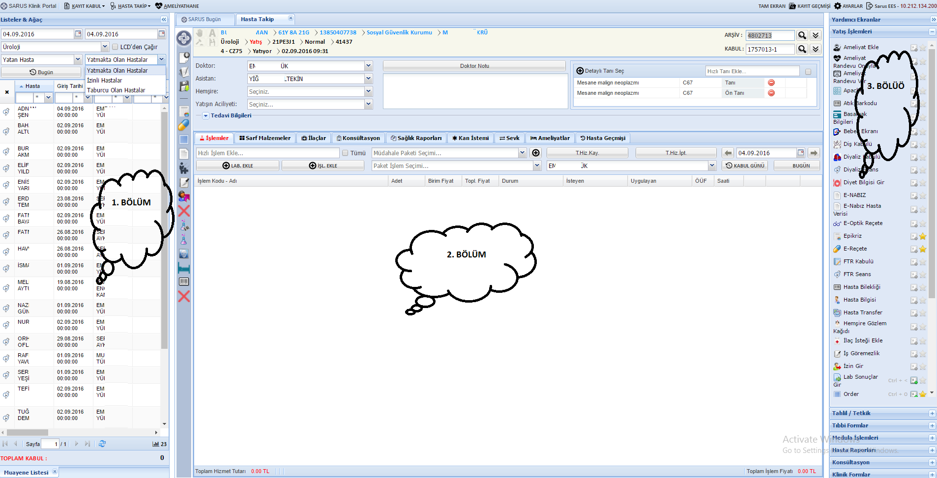

УСЛУГА «СПИСОК ПАЦИЕНТОВ»
Чтобы получить доступ к списку пациентов с левой стороны, сначала нужно выбрать отделение, после чего пациенты начнут посещать отделение. Наш список пациентов в первую очередь выходит как «Стационарные пациенты». Список пациентов в отпуске и выписанных пациентов может быть выведен отдельно.

ВХОД В ОБЩИЙ ЭКРАН УСЛУГА/ЛЕЧЕНИЕ

4.2.1 ВКЛАДКА ПРОЦЕДУРЫ
Если требуется добавить услугу пациенту, ее можно добавить из этого поля. Путем введения кода или одного слова из наименования процедуры в «Быстро добавить процедуру», можно добавить необходимую процедуру из списка.

Нажатием на эту кнопку, можно увидеть процедуры в форме списка и добавление можно сделать через поисковик в списке. Нажав на кнопку сохранить или на клавишу F2 можете выполнить добавление.
Экран запроса лабораторных исследований
Кнопки быстрого доступа к окну:
CTRL+ 1: Выбранные операции
CTRL+ 2: Часто используемые в специализации
CTRL+ 3: Часто используемые
CTRL+ 4: Преимущественные операции
CTRL+ 5: Все
CTRL+F: Поиск процедур
F2: Утвердить выбранные процедуры (Подтвердить)
F3: Немедленное одобрение санкционированных сделок (Срочно согласовать)
F6: Очистить фильтр
ESC: Закрывает экран запроса лаборатории,(Отмена)

- ) Форма запроса-Все; Когда откроется форма заявки, на эране появятся удостоверительные данные пациента. Область «Все», в списке «Все наши лаборатории». Список основных лабораторий, куда будут направлены запросы, представлен в левой части экрана. ( Экран 1 ).
Экран 1 Весь экран лабораторной заявки (Короткий путь доступа : CTRL + 5)
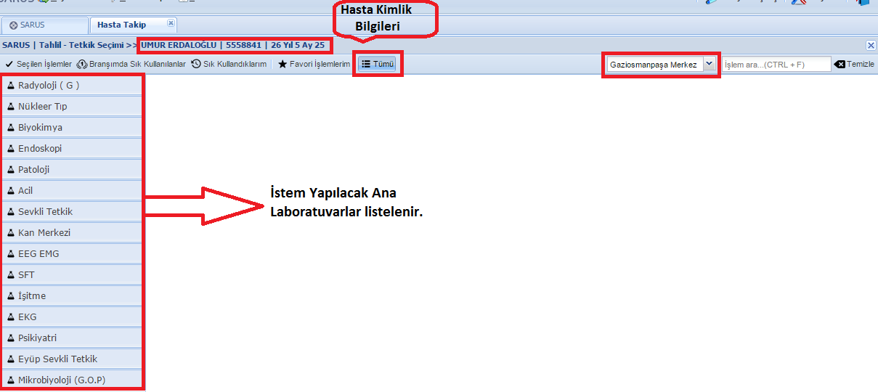
При нажатии на лабораторию, для которой мы будем делать запрос, открываются соответствующие подлаборатории (открытая лаборатория выделена красным слева), на открывшемся экране появляются подсказки при щелчке по ящикам в верхней части статьи или в левой части процедуры. (Экран 2) Анализы, закрытые соответствующими руководителями лаборатории на экране подсказок, окрашиваются в пассивный цвет, и при нажатии на них (Экран 3) появится соответствующее разъяснение.

Экран 2 Система Анализов-Диагностики

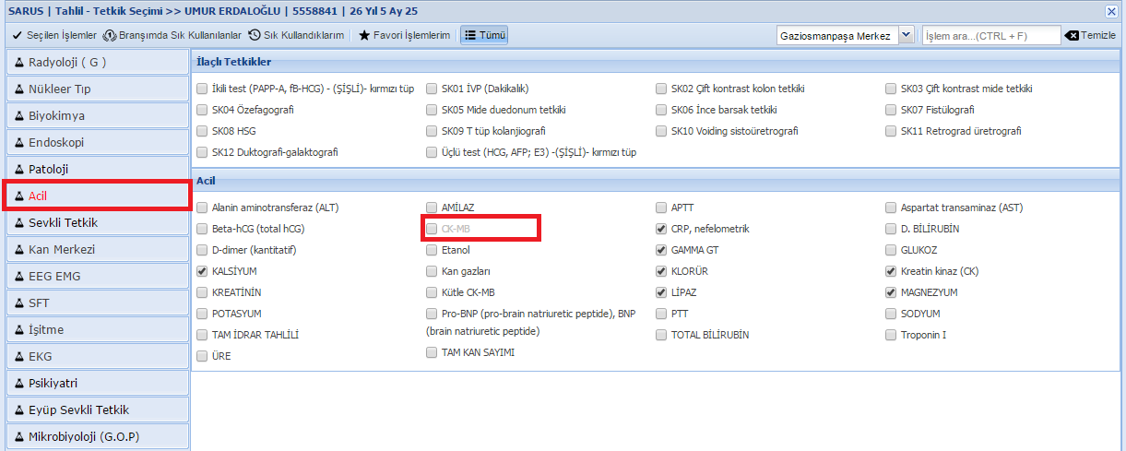
Экран 3 Информация по закрытым анализам
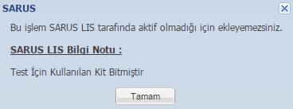
После выбора основной лаборатории с левой стороны, над формой будут перечислены второстепенные лаборатории, прикрепленные к соответствующей основной лаборатории, как только необходимое наименование лаборатории будет отмечено, система перенесет Вас на выбранную Вами панель.

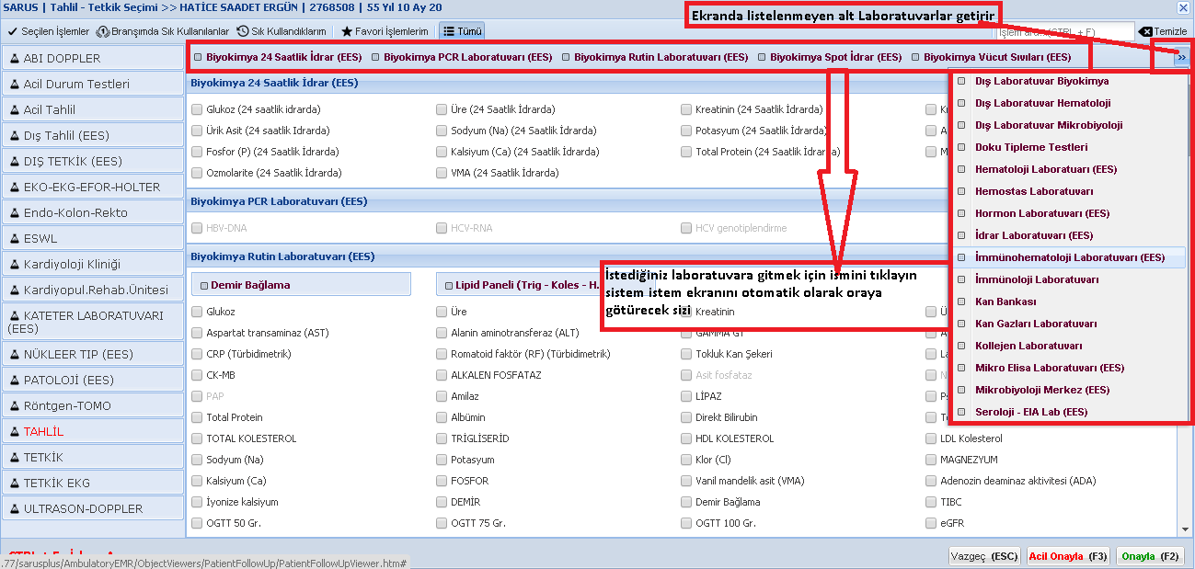

Для анализов, в которых не установлено наименование в каком отделении они были проведены, в правом верхнем углу установлено поле для поиска процедур, Вы можете искать в соответствующем поле по коду операции или имени соответствующей операции. На данный участок можно войти через CTRL+F. Если поиск дает только один лабораторный результат, система автоматический загружает всю информацию на экран (Экран 4), для нескольких входящих результатов слева перечислены только соответствующие лаборатории (Экран 5 ) ,
Экран 4 Поиск процедуры – Одна лаборатория
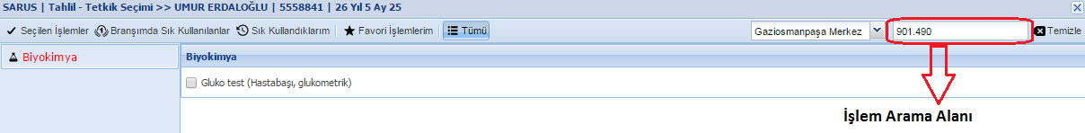
Экран 5 Поиск процедуры – Более одной лаборатории

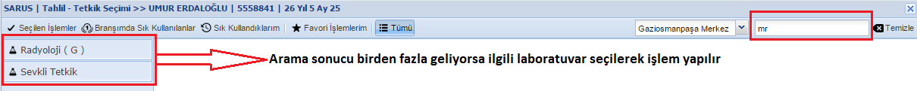
Для очистки поисковика, нажмите справа на кнопку очистить или на клавишу F6 после чего поисковик очистится, (Экран 6)
Экран 6 5 Поиск процедуры – Поиск и очистка процедур (короткий путь через клавишу F6)
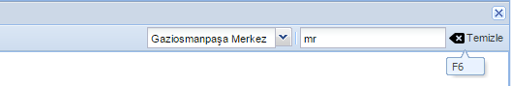
Существует 3 метода добавления или отмены выбранных процедур для пациента, (Экран 7)
a-) Быстрое сохранение (F3) : Авторизованные пользовательские операции отображаются как кнопка быстрого сохранения, при нажатии соответствующей кнопки операции немедленно отправляются в отделение.
b-) Сохранить (F2) : Выбранные операции используются для добавления пациента, если нет операции, требующей объяснения или ввода данных, соответствующие операции добавляются в дело пациента. Однако, если есть процесс, требующий ввода данных о пациенте, он открывает экран «Выбранные операции».

c-) Отмена (ESC) : Используется для отказа от предпринятых действий и выключения экрана.
Экран 7 Добавить или отменить операцию
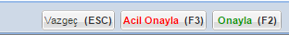

B-) Выбранные операции (CTRL+1): используется для просмотра операций, которые нужно добавить пациенту, для удаления соответствующих операций или для ввода пояснений к процедурам. Если выбранный экран запроса открывается после подтверждения выбранных операций на экране, он включает выбранные операции требующие разъяснения, при открытии пациенту экрана в левой стороне, будут отображены все введенные операции. Операции, выделенные желтым цветом, указывают на операции, требующие объяснения или ввода данных. Лабораторные подразделения, в которых запрашиваются выбранные процедуры, сгруппированы под заголовками.
(Экран 8)
Экран 8 Детализация выбранных операций
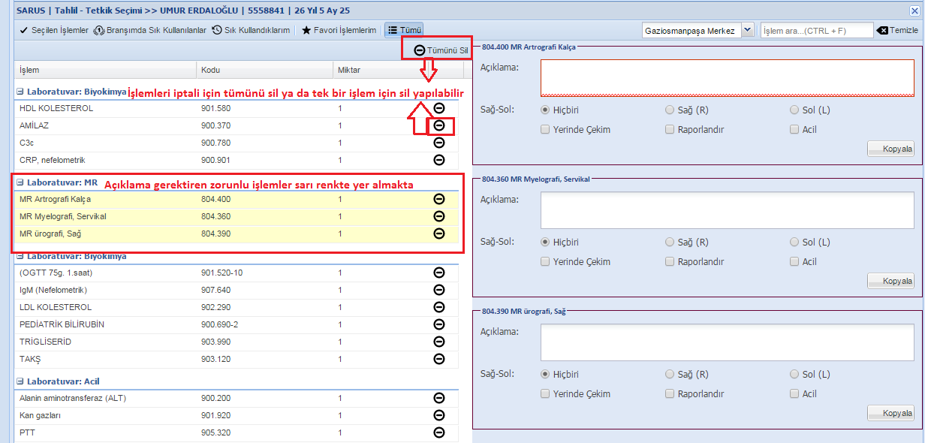
Если Вы не хотите вводить отдельное объяснение для каждого процесса, функция копирования позволяет Вам ввести объяснение для процесса и скопировать ту же информацию, объяснения или если это патология, то и информацию о патологии для других процессов.

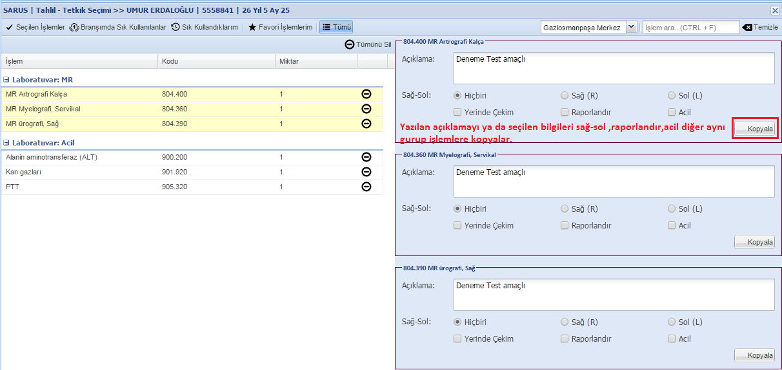

C-) Часто используемые в моей специализации (CTRL+2): Когда открывается соответствующий экран, он отображает наиболее часто используемые операции за последние 7 дней в Вашей специализации.
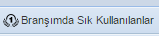
D-) Часто используемые мной (CTRL+3): После открытия соответствующего экрана, отображает 50 добавленных операций для большинства пациентов, среди которых имеют место и операции по данному пациенту.
D-) Фавориты операций (CTRL+4): Когда откроется соответствующий экран, из меню пользовательских определений на вспомогательно экране в окне отслеживания пациента, отображает добавленные в часто используемые анализы и обследования.

4.2.2 ВКЛАДКА РАСХОДНЫЕ МАТЕРИАЛЫ

Если необходимо списать расходные материалы со склада в отделении по пациенту, списание может быть произведено на вкладке «Расходные материалы». Вы можете сделать списание, выбрав склад в списке складов слева и введя название материала в строке «Добавить расходные материалы». Раздел количества Вы можете заранее определить или откорректировать после добавления.

После нажатия на эту кнопку, проявится список расходных материалов и выполнить добавление после его обнаружения через поисковую систему. Добавление можно выполнить нажатием на кнопку сохранить или на клавишу F2.

4.2.3 ВКЛАДКА ЛЕКАРСТВЕННЫЕ ПРЕПАРАТЫ
Если необходимо списать лекарство со склада в отделении на имя пациента, списание можно произвести на вкладке «Лекарства». Вы можете выполнить списание путем выбора склад в списке хранилищ слева и ввода наименования препарата в строке «Лекарства». Раздел количества Вы можете заранее определить или откорректировать после добавления.

Нажатием на данную кнопку, отобразится список лекарственных препаратов, добавление можно выполнить через поиск препарата в представленном списке. Добавление можно выполнить нажатием на кнопку сохранить или на клавишу F2.

4.2.4 ВКЛАДКА КОНСУЛЬТАЦИИ
На данном экране выполняются процедуры по консультированию пациента.
Отправить на консультацию: используется для отправки пациента на консультацию.
Результаты консультации: Используется для записи результатов пациенту, который пришёл на консультацию.
Консультационное заключение: Можно увидеть пояснения по проведенной консультации и получить отчет,
Когда выбрана опция «Архивные результаты консультации», будет отображена вся история консультаций пациента в больнице.

4.2.5 ВКЛАДКА МЕДИЦИНСКИЕ ЗАКЛЮЧЕНИЯ

Отдых, лекарства и т. д. для пациента. заключения пишутся во вкладке Медицинских заключений.
Дать заключение: используется для написания нового заключения.
Отмечается опция «Заключения Медицинского Совета» на базе «Архивные отчеты », отобразятся все заключения выписанные пациенту.

4.2.6 ВКЛАДКА ЗАПРОС НА КРОВЬ
Запрос из банка крови на кровь для пациента, подается через вкладку «Запрос на кровь».
Нажатием на кнопку «Запрос на кровь», можно оставить заявку на кровь.

4.2.7 ВКЛАДКА ПЕРЕВОД
Если пациента необходимо перевести в другое учреждение, это можно сделать в окне «Направление».
Нажав кнопку направления, можно выбрать соответствующую больницу и осуществить направление пациента.

4.2.8 ВКЛАДКА ХИРУРГИЧЕСКИЕ ОПЕРАЦИИ
В отделе обслуживания на пациента заводится карта, экран запроса операции открывается при нажатии кнопки «добавить операцию» на вспомогательных экранах или на вкладке «Хирургия».

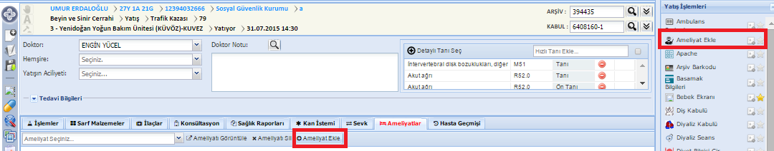
В открытом окне,
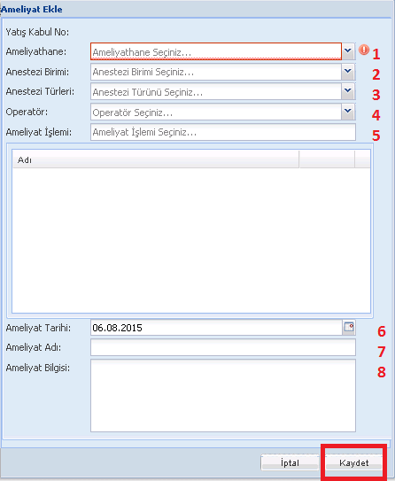
Выбирается операционный зал,
Выбирается тип анестезии, (Общая, локальная ...)
Отделение анестезии (не обязательно выбирать)
Хирургическая операция (в связи с тем, что вход осуществляется через Операционный зал, заходить не обязательно)
Оператор (автоматический приводит к стационарному врачу пациента, при желании можно заменить)
Дата операции, день, доступный в системе, отображается выборочно,
Наименование хирургической операции,
Заполняется в разделе «Пояснения по операции».
После заполнения и сохранения всех данных, мы завершаем процедуру заявки на проведение хирургической операции.

4.2.9 ИСТОРИЯ БОЛЕЗНИ ПАЦИЕНТА
Это было сделано для того, чтобы предоставить доступ к лечению, результату и всей письменной информации о нашем пациенте.

Результаты согласования
Открывающийся экран представляет собой экран наблюдения за медицинскими данными пациента, на котором все клинические данные могут быть подробно доступны в нашей больнице по идентификационному номеру пациента или на основе общего секретариата на основе провинции или генерального секретариата. Верхняя правая часть экрана показывает результат и информацию о лечении, которую пациент может получить. На экране можно просмотреть такие результаты, как заключение Департамента здоровья, Электронный рецепт, Консультации, Радиология, Патология, Лаборатория, Хирургия.

Закрыв области, в которых мы не хотим выгружать результат на экран, мы можем получить доступ только к результатам, которые мы определили. В соответствии с нашим примером ниже будут перечислены только результаты комитета по здравоохранению, патологии, лаборатории и хирургии. Закрытые электронные рецепты, консультации и результаты рентгенологического исследования проявляться на экране не будут.
Все результаты;
A-) Департамент Здравоохранения
Это поле, куда вносятся решения и другие подробности из всех отчетов комиссии по здравоохранению в отношении нашего пациента, прописанные в данном разделе.
B-)Электронный рецепт
Это та часть, куда доставляется информация электронного рецепта, написанная пациенту, подробности рецепта и информация о лекарстве, указанная в рецепте, отображаются на экране в Sarus.
C-) Консультации
Это раздел, в котором содержатся все детали консультации, включая такие как завершено - отклонено - ожидает рассмотрения и т. д.

D-) Радиология
Добавлены результаты радиологии, прописанные в качестве примера, проявляет информацию по результатам, вписанным на экране врача в области радиологии.
E-) Патология
Он отображает все завершенные результаты по патологии пациента,
F-) Лаборатории
Он отображает все лабораторные результаты пациента в разных цветах в соответствии с контрольными диапазонами. Готовые лабораторные результаты можно увидеть в этом разделе.

G-) Хирургическая Операция
Это раздел, в котором доступна вся хирургическая информация, записи операций и другие данные о нашем пациенте.
История приема
В разделе история приема, указываются такие данные, как куда обратился наш пациент, в какую больницу, какие отделения, диагнозы, результаты обследования, даты начала и окончания госпитализации, информация о статусе счета. Поле результатов в нашем разделе истории приема - это раздел, в который включена информация о результатах лечения нашего пациента. В качестве примера, получено указанное как , он обозначен как Электронный рецепт, и когда мы заходим в него, открывается информационный экран. В верхней части расположено поле , то он показывает номер приемки и при нажатии на него, на экран выводятся результаты о прибытии нашего пациента.

Результаты на основе обследования
Вы можете совместно фильтровать результаты крови пациента. В приведенном ниже примере фильтрация была выполнена для пациента как «всего», а результаты всех посещений пациента были отфильтрованы.

ВСПОМОГАТЕЛЬНЫЕ ЭКРАНЫ – СОПРОВОЖДЕНИЕ ПАЦИЕНТА

Как и на экране «Поликлиника», многие функции экрана «Обслуживание» расположены на вспомогательных экранах.
Добавить хирургическую операцию > Открывает экран запроса на хирургическое вмешательство к пациенту (Аналогичен среднему окну)
Подтвердить запись на хирургическую операцию > Отображает список пациентов, направивших заявку на хирургическую операцию, подтверждает заявку,
Запланировать хирургическую операцию > Обеспечивает планирование хирургической операции для пациента,
Apache > Окно, подготовленное для использования при работе с тяжелыми пациентами,
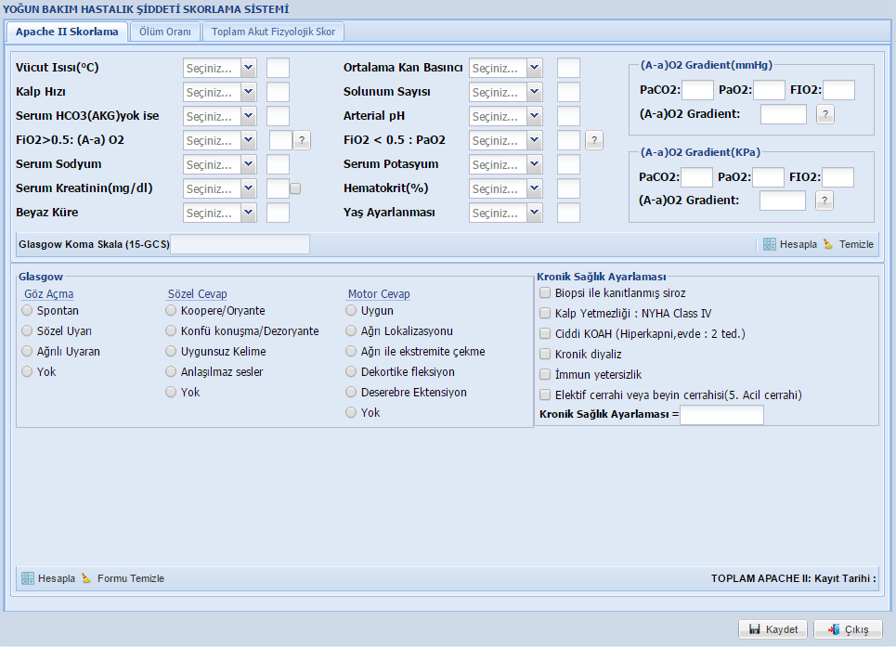

Информация о шаге > Открывает экран ввода цифровой информации для пациентов интенсивной терапии,
Детское окно > При наличие данных о родах беременных пациенток, обеспечивает введение данных по родам у матери и рождению ребенка,
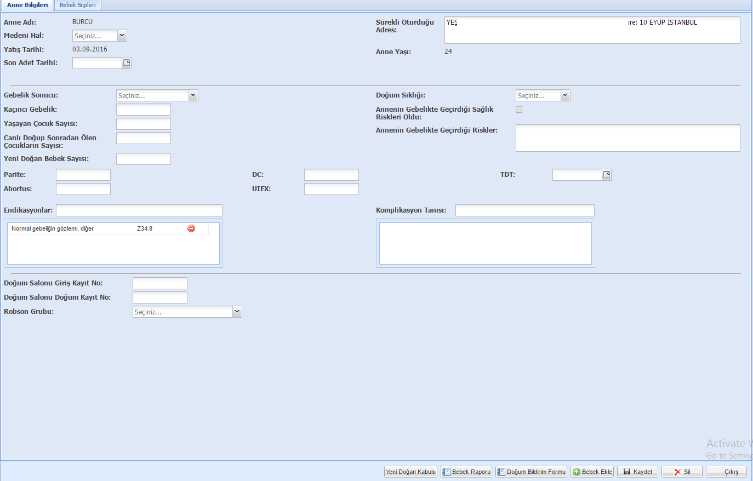
Стоматологический прием > Если наш стационарный пациент будет получать стоматологическое лечение одновременно, открывается запись о стоматологическом лечении,
Прием на диализ > Если наш стационарный пациент будет проходить лечение диализом одновременно, он открывает регистрацию на стоматологическое лечение,
Сеанс Диализа > Открывает экран, на котором отслеживается информация об услугах диализа.,
Создается на Экране 4,
1-) Информация о пациенте; Это поле, в котором хранятся учетные данные пациента и информация о приеме,
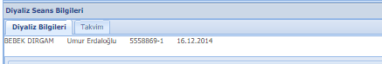

2-)Здоровье Окончательно; Раздел, в котором должны быть введены окончательные данные о здоровье пациента,
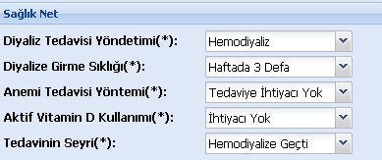

3-) выполнены расчеты KT/V, производится расчет показателя KT/V по формуле, исходя из результатов анализа крови пациента,
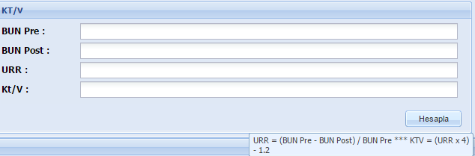
4-) Информация о сеансе; Это раздел, в котором заполняется информация о сеансе диализа пациента. Здесь следует отметить: если пациенту необходимо добавить «704.230», то ничего нельзя вводить в папку пациента в разделе «выбор процедур». После заполнения данных о сеансе и после нажатия на , Бикарбонатный гемодиализ автоматически добавляется пациенту на выбранном сеансе врача. Однако, если Вы хотите ввести другую операцию помимо этой, то система автоматически не введет код “704.230”, этот код необходимо добавить к вновь выбранной операции.

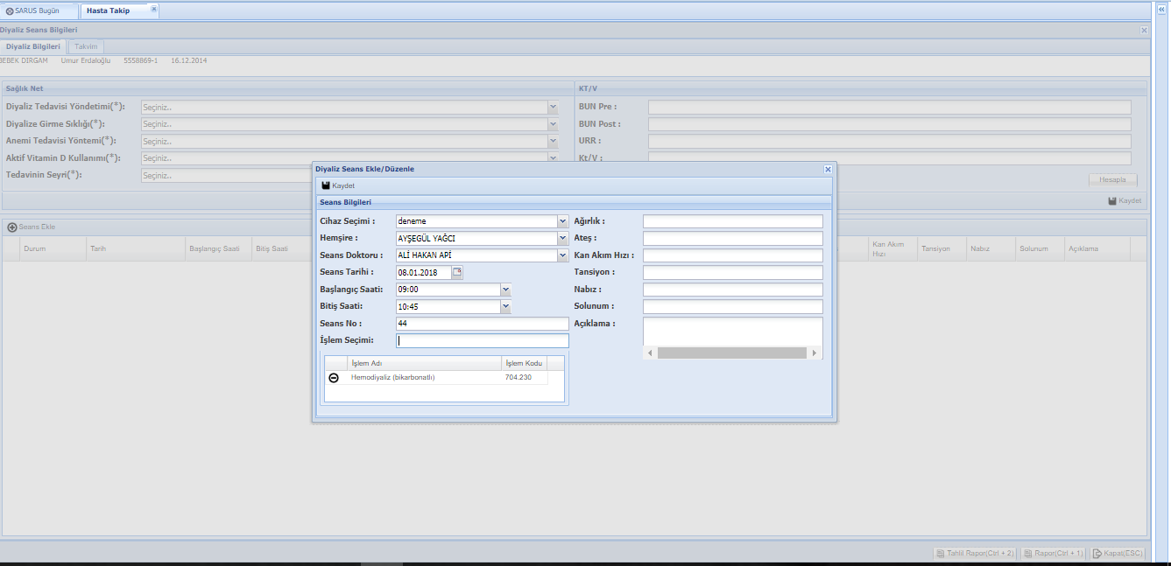
4-) История проведенных сеансов; Отображает информацию о сеансах, добавленных к текущему приему пациента,
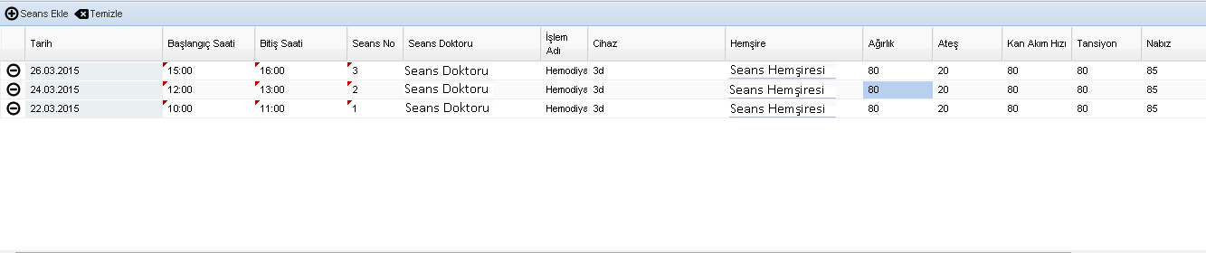
: После заполнения информации о сеансе он добавляет добавленную информацию в историю сеансов, через функцию «добавить сеанс».
: Удаляет добавленную информацию о сеансе.
: Экран сохраняет прикрепленные данные.
: Позволяет получить отчет о диализе (Поскольку этот отчет предназначен только для больниц, то его заполнение должно быть выполнено соответствующим отделением по установленному формату)
: Используется для отказа от операций или выключения экрана.

Информация о диете > Наш сервис также позволяет вводить информацию о стационарном питании пациента,
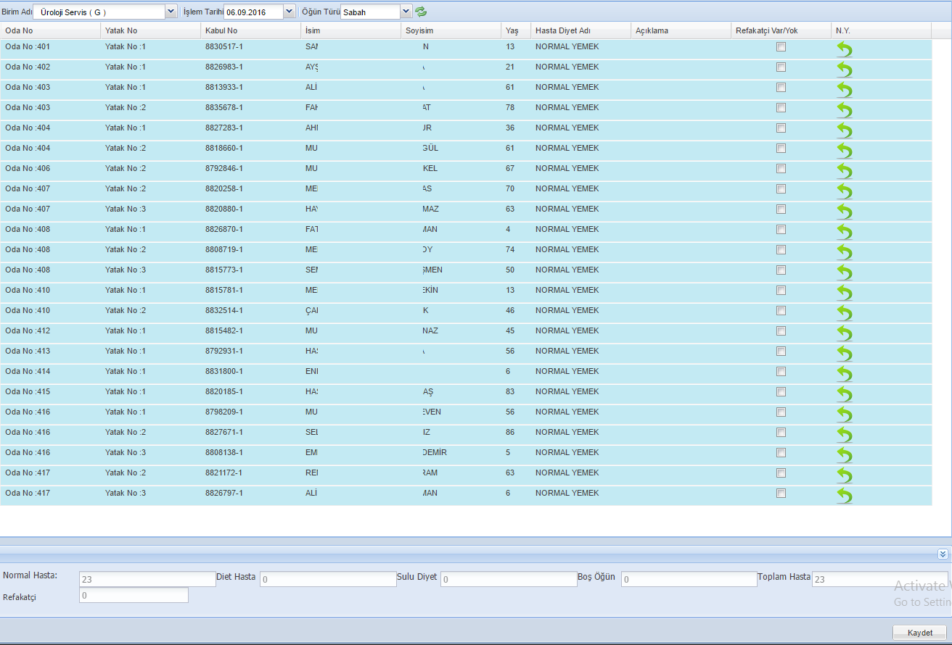
F.T.R. Экран Сеанса>
Это экраны, используемые для приложений физиотерапии. Подробное планирование сеансов и их применение охватывает все процессы.

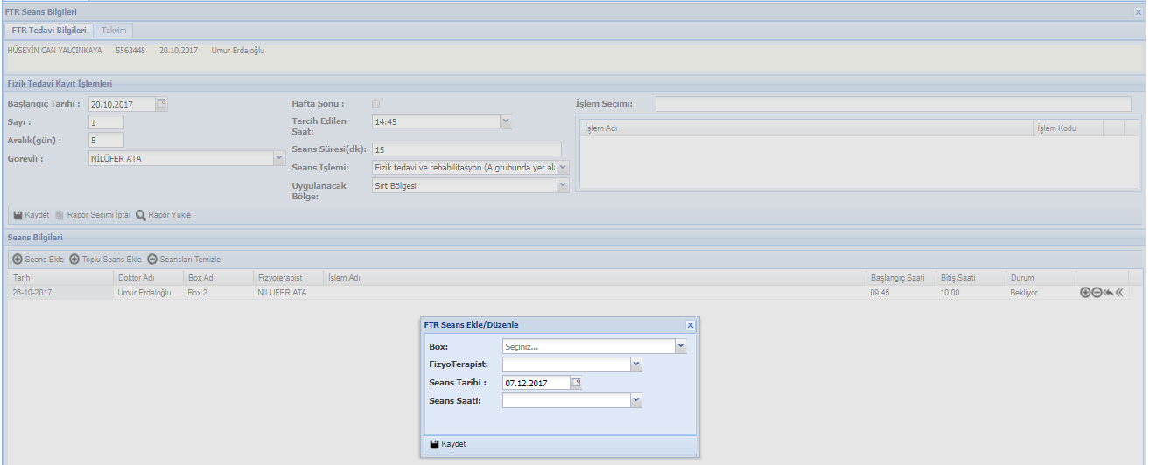
Календарная Структура экрана сеанса FTR
Сохраняя информацию о физиотерапевте в календаре, можно быстро и легко добавлять групповые сеансы и индивидуальные сеансы.
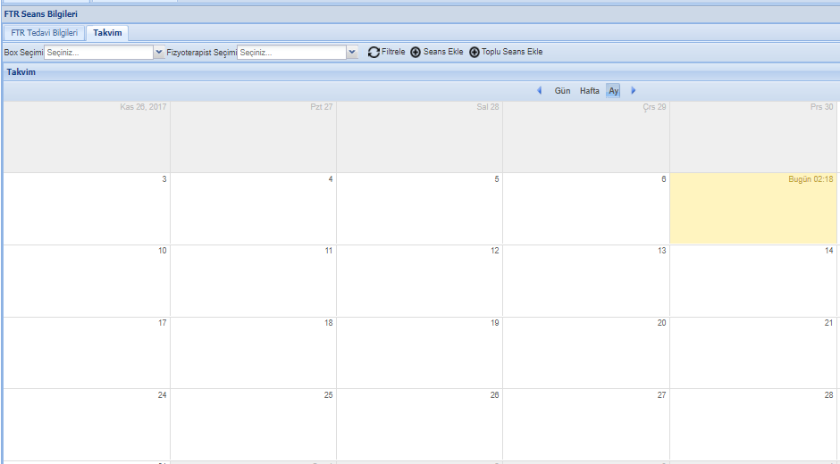

Эпикриз>
Для заполнения эпикриза для стационарных больных, после выбора пациента, в меню вспомогательного экрана необходимо нажать на «Эпикриз», расположенный под ссылкой «Госпитализация» в меню вспомогательного экрана.
На открывшемся окне,
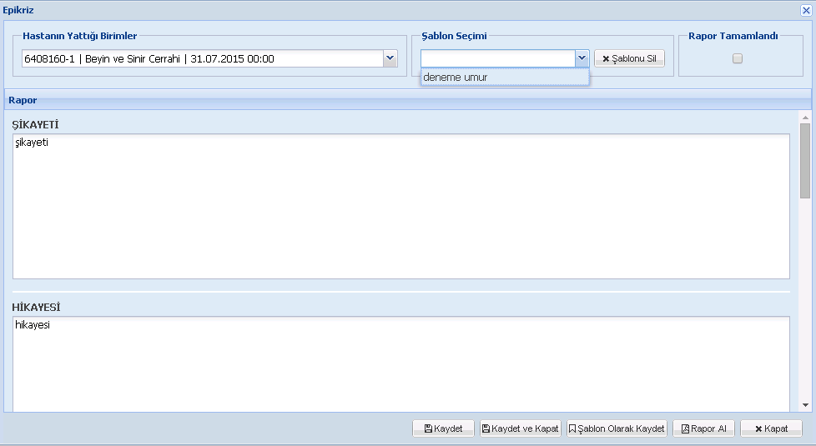
1-) Отделение, куда госпитализирова пациент ; Это та часть, где мы видим переводы нашего пациента во время поступления в больницу и эпикриз, заполненный в других отделениях. Мы имеем возможность увидеть эпикриз отделений, куда имеется право доступа, но не имеем права вносить какие-либо изменения
2-) Выбор шаблона ; Это поле выбора шаблона, созданного в рамках «Сохранить в виде шаблона»,
3-) Удалить шаблон ; Возможность удалить старые или не использованные шаблоны,
4-) Отчет завершен ; после завершения заполнения эпикриза, данным выбором мы можем закрыть наш эпикриз,
5-) Сохранить ; Сохраняет данные об эпикризе в системе,
6-) Сохрани и закрой ; Сохраняет данные об эпикризе, которые мы записываем в систему и закрывает экран,
7-) Сохранить в виде шаблона ; Каждый пользователь может определять свои собственные шаблоны эпикризиса в системе, после того, как эпикриз внесен в папку пациента или когда старый эпикриз получил команду «Сохранить как шаблон», система запрашивает наименование шаблона и выходит в поле выбора шаблона. Выбор шаблона осуществляется путем выбора соответствующего шаблона.

8-) Получить отчет ; Заполненный эпикриз открывает предварительный просмотр в виде отчета,
9-) Закрыть ; Закрывает окно.
Электронный рецепт >
Кнопка, которую мы будем использовать при написании рецепта пациенту. Когда мы щелкнем здесь, откроется экран, показанный ниже.
1. Если выписанные нами лекарства не соответствуют диагнозу, который мы указали в поликлинике, мы можем добавить диагноз здесь.
2. Здесь мы делаем выбор лекарства, которое будет прописано пациенту.
3. Мы можем определить информацию о дозах вводимых лекарств более чем одним методом. Сначала выбирается препарат, затем мы можем выбрать необходимую информацию о дозе в этом поле.
4. Определяем, сколько коробок с лекарствами пациент получит из этой зоны.
Вы также можете редактировать информацию о дозе вручную;
5. Из поля о периоде; можно получить информацию об интервале применения лекарств.
6. В поле дозы вы можете указать количество, которое будет использоваться в каждом периоде.
7. Данные, которые Вы вводите в поле описания, будут видны в аптеке.
Электронный оптический рецепт>
Открывшийся экран состоит из 3 разделов,
a-) Область, где указаны удостоверительные данные пациента,

b-) поле для входа во вкладку «Рецепт»,
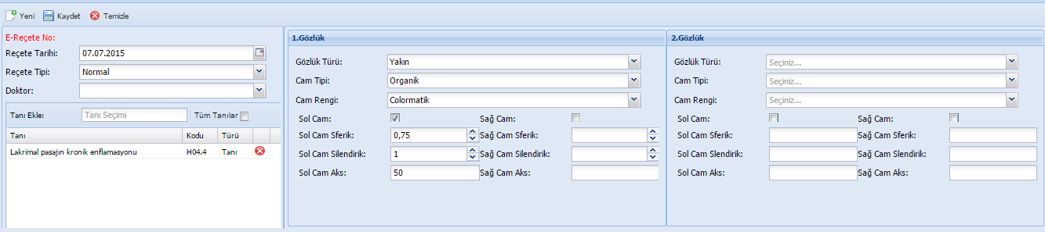
4 Имеются разные входы в «Рецепт»,
A1 -) Обычный рецепт (типовой)
Из списка выбирается обычный рецепт,
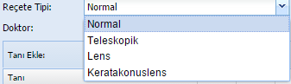
После выбора обычного рецепта, принимает форму для заполнения врачом (как указано на экране 1.Очки и 2. Очки), после заполнения соответствующих полей, необходимо сохранить, после чего на рецепт для пациента будет применен код врача.
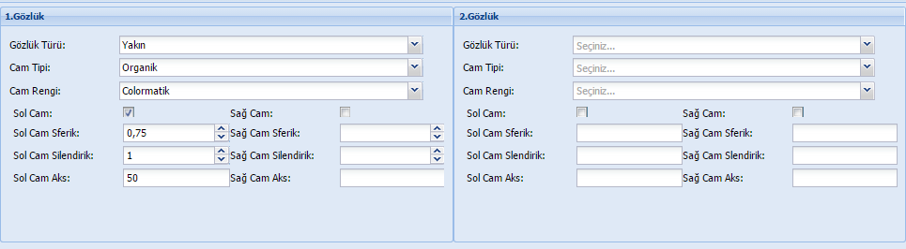
Примечание : Предоставление электронного Оптического Отчета (заключения) не обязательно,

A2 -) Телескопический рецепт
Из списка выбирается телескопический рецепт,
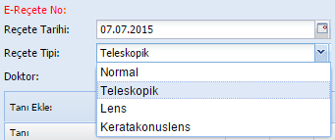
После выбора телескопического рецепта, принимает форму для заполнения врачом (как указано на экране 1.Телескопические Очки и 2. Телескопические Очки), после заполнения соответствующих полей, необходимо сохранить, после чего на рецепт для пациента будет применен код врача. Для заполнения телескопического рецепта, возможно, поступит запрос на заключение врача, в этом случае пациент выписывается заключение о состоянии здоровья «Заключение для применения очков (MEDULA-V3)».
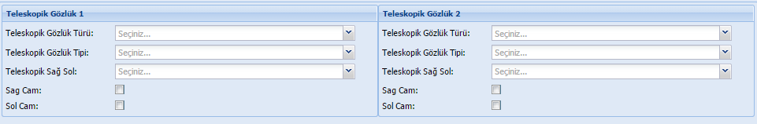
A3 -) Линзовый рецепт
Из списка выбирается линзовый рецепт,
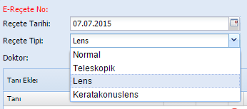
После выбора линзового рецепта, экран отобразит форму Правой Линзы и Левой Линзы, после заполнения соответствующих полей, необходимо сохранить, после чего на рецепт для пациента будет применен код врача. Для заполнения линзового рецепта, возможно, поступит запрос на заключение врача, в этом случае пациент выписывается заключение о состоянии здоровья «Заключение для применения очков (MEDULA-V3)».

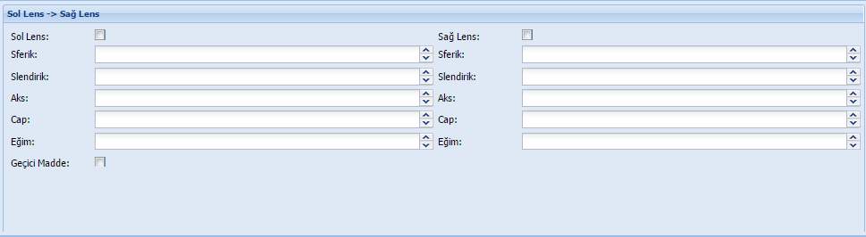
A4 -) Рецепт Кератоконуслинзы
Из списка выбирается рецепт кератоконуслинзы,
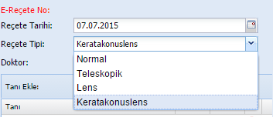
После выбора рецепта кератоконуслинзы, экран отобразит форму Правой Линзы и Левой Линзы, после заполнения соответствующих полей, необходимо сохранить, после чего на рецепт для пациента будет применен код врача. Для заполнения рецепта кератоконуслинзы, возможно поступит запрос на заключение врача, в этом случае пациент выписывается заключение о состоянии здоровья «Заключение для применения очков (MEDULA-V3)»..
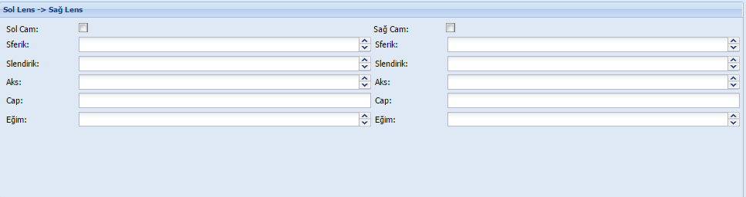

C-)Поле ранее выписанных рецептов,
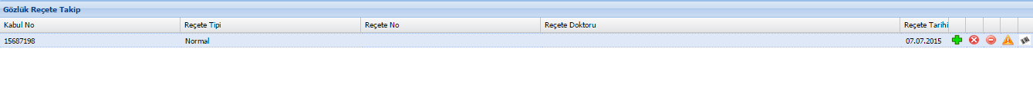
Ожидание счета > Если счет пациента необходимо приостановить по какой-либо причине, он предупреждает сторону, выставившую счет, не выставлять счет,
Информация о пациенте > Он содержит подробную информацию о регистрации в архиве пациента,
Перевод пациента > Используется при проведении операций по переводу пациента между клиническими организациями через открывшееся окно
Выбрав здание, отделение, врача и нажав кнопку передачи в правом верхнем углу, пациент будет выписан из текущего отделения клиники и перейдет в выбранное отделение с новым запросом на последующее наблюдение и сопровождение.
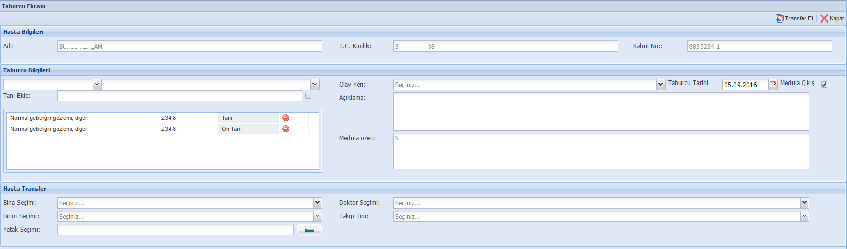

Листок наблюдения > Это экран, на котором наши медсестры осуществляют ввод данных об образовании пациента и информацио о медперсонале пациента. Путем определения пакета на экране, пациенту добавляются диагнозы,
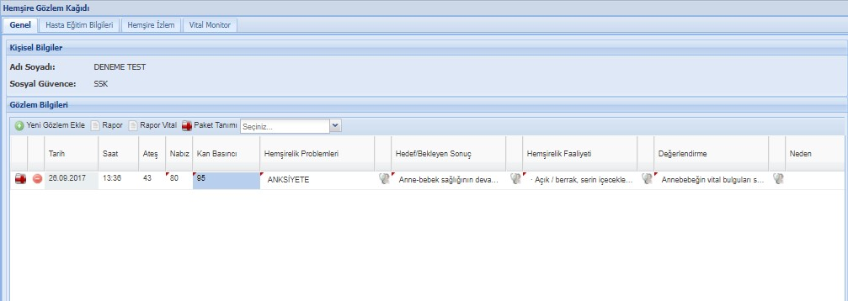

Экраны форм PNRS и NRS > Обеспечивает вход на окно в системе по формам PNRS и NRS. В зависимости от показателей формы, в NRS комитет попадает рабочий список пациентов и выполняется корректировка.
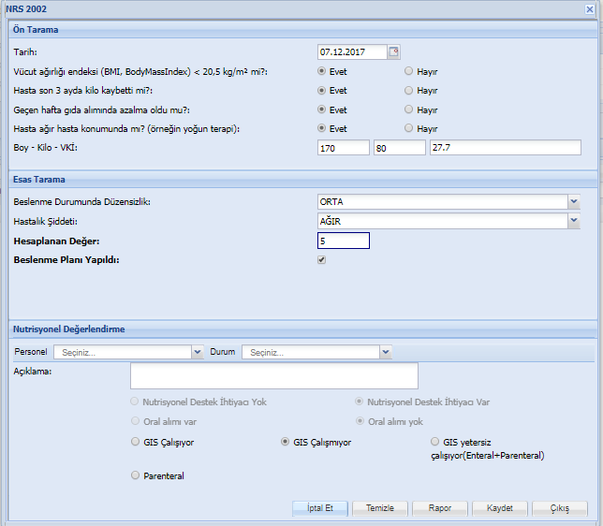

Ввод Разрешения > Если пациент покидает клинику с разрешения, это позволяет ввести информацию о разрешении через систему.
Заказ > Позволяет пойти на экран заказов по пациенту,
Через окно «Выбор лекарст для пациента через электронный заказ» данная функция быстро и легко выполняется. Также можно в виде заказа выдавать лекарства, принесенные пациенту извне.
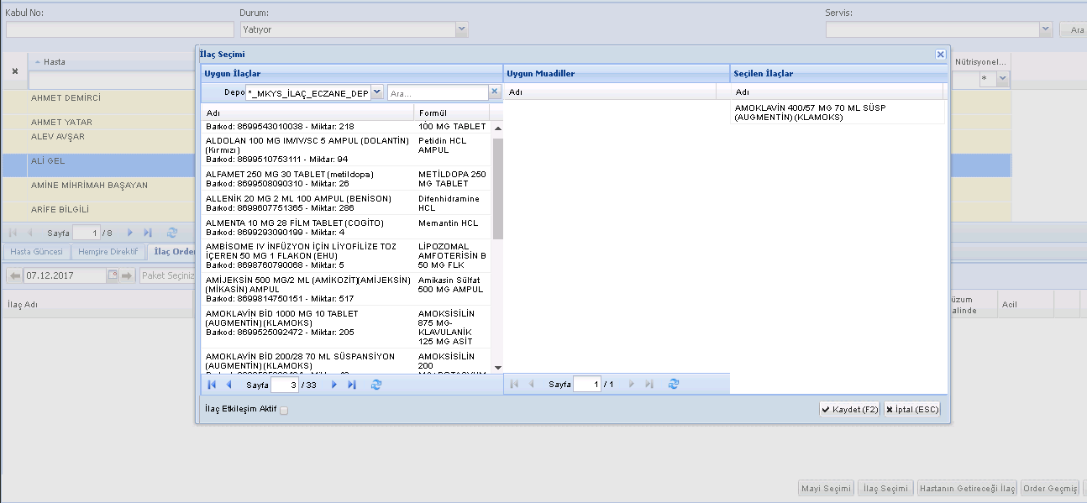
История ордера; Передача заказа осуществляется быстро с экрана. Сюда, помимо лекарств, относящихся к соответствующей приемке, также могут быть внесены лекарства, заказанные 1 год назад.
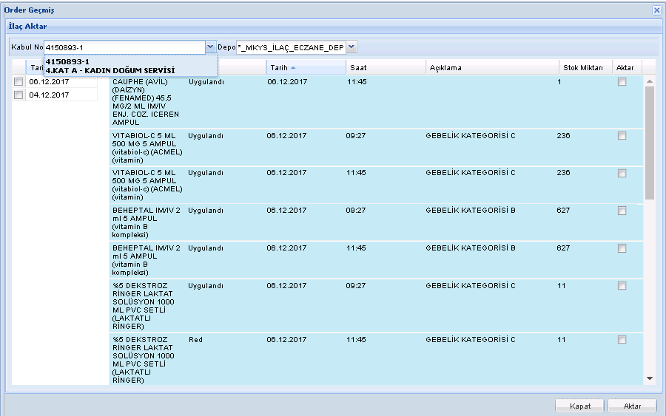
В состоянии Заказа; Если лекарства, прописанные врачом, не применяются, их прием можно прекратить. До повторного начала приема лекарств, система не разрешает введение препарата, направляя уведомление, в том числе через мобильное приложение.

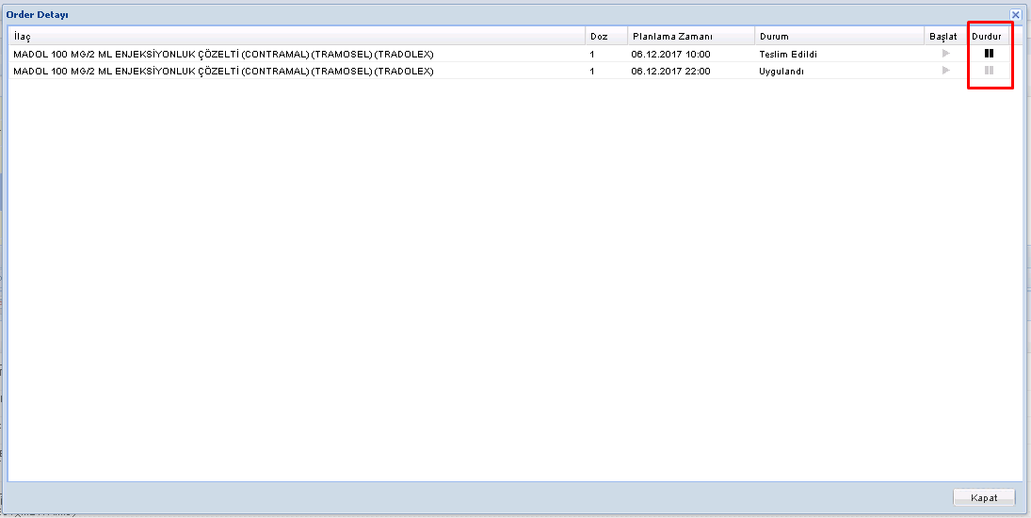
Экстренный заказ; После выбора лекарств на экране через электронный заказ, можно отметить в виде заказа лекарства, подлежащие экстренному применению. Экстренные препараты воспроизводятся в разной цветовой гамме как медсестрой, так и аптекой. Он также отображается как предупреждение, ускоряя соответствующий процесс приема лекарств.
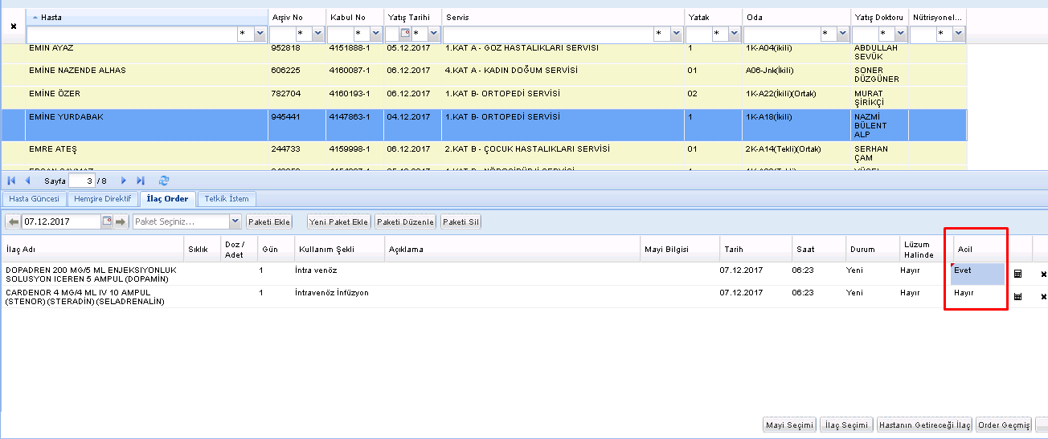

Расчет скорости расходования препаратов; С помощью функции расчета скорости поставки препаратов, по часовой и минутной метрике рассчитывается скорость расхода препарата.
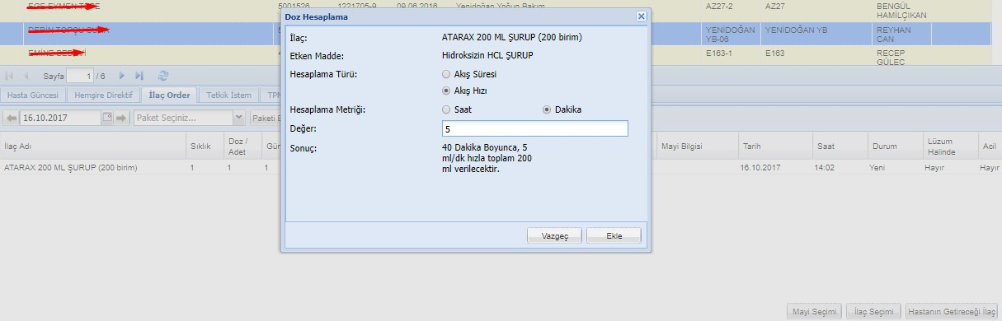
Заказ Контроля дозировки; Предусмотрен автоматический контроль по суточной дозе, определенной аптекой в ​​карточке лекарства.
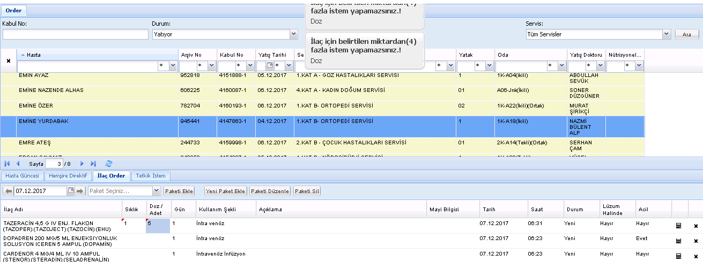

Подтверждение электронной подписью входа в электронный заказ >Только для экрана электронного заказ активация может быть осуществлена путем подтверждения через электронную подпись. Это параметрическая структура, которую можно отключить с помощью параметра, если требуется, чтобы она стала пассивной.
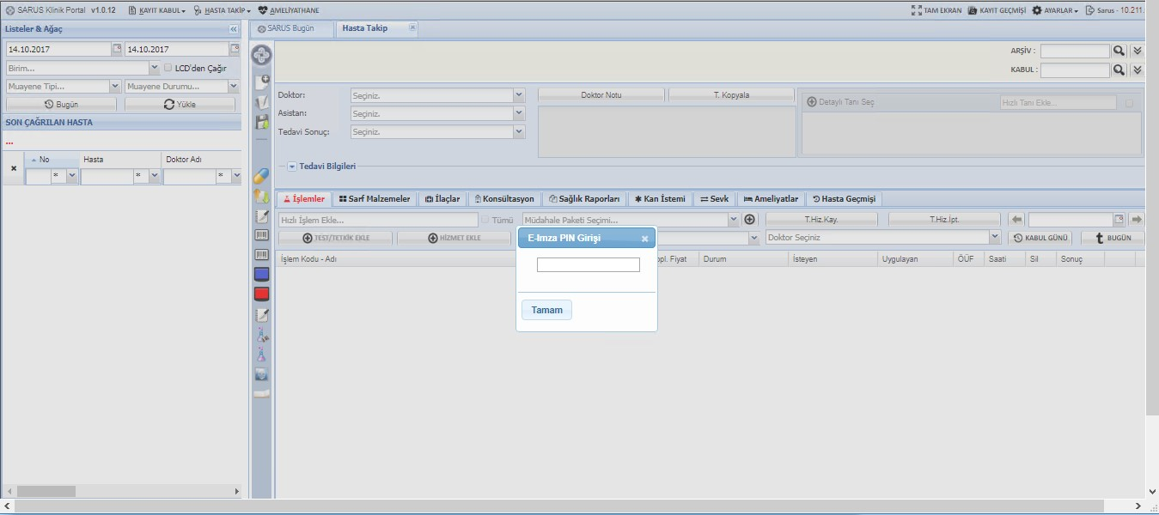
Заказ на Химиотерапию> Ордера на химиотерапию, выдаются через систему в электронном формате. Он работает как единое целое с роботом-химиотерапевтом. Процессы доставки и подачи заявок реализованы с помощью мобильных приложений.

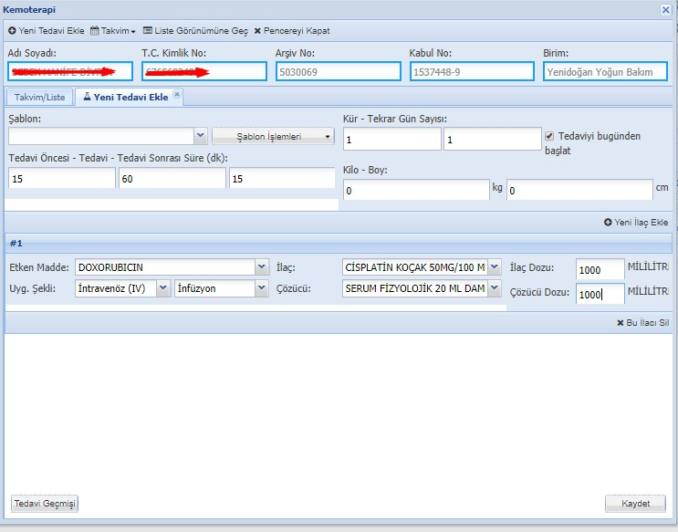
Специальная информация о здоровье: обеспечивает добавление уведомлений пациенту.

Услуги о сервисной службе > Это экран, на котором отображается служебная информация о госпитализации пациента, здесь можно корректировать информацию о койко-месте пациента и добавить информацию об аппарате ИВЛ.
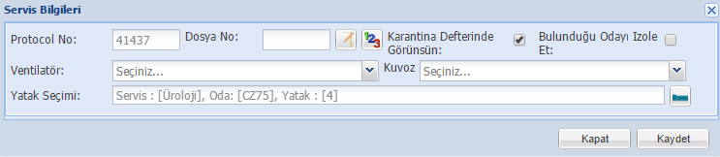
Snap-II и Snappe II > Острое физиологическое перинатальное высвобождение и скрининг мгновенной оценки для пациентов в отделении интенсивной терапии новорожденных.

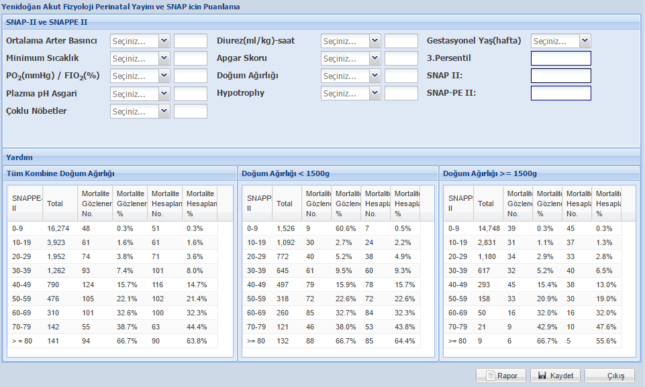
Выписать > Позволяет выполнить функцию выписки пациента через систему,
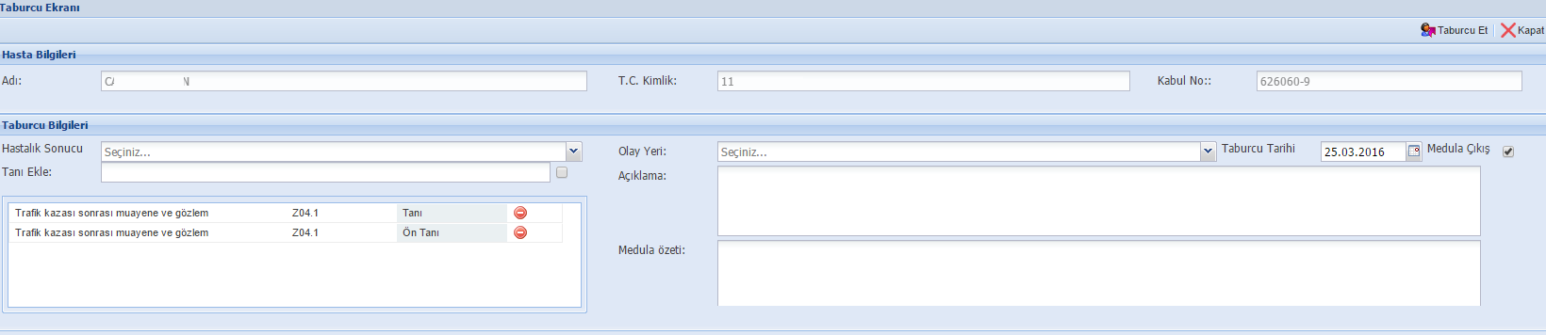
Отмена выписки > Это позволяет выписанного пациента снова госпитализировать через систему,
Информация о койко-месте/сопровождающих лицах > Информация для внесения в карточку пациента сведений о сопровождающем лице, о койко-месте,
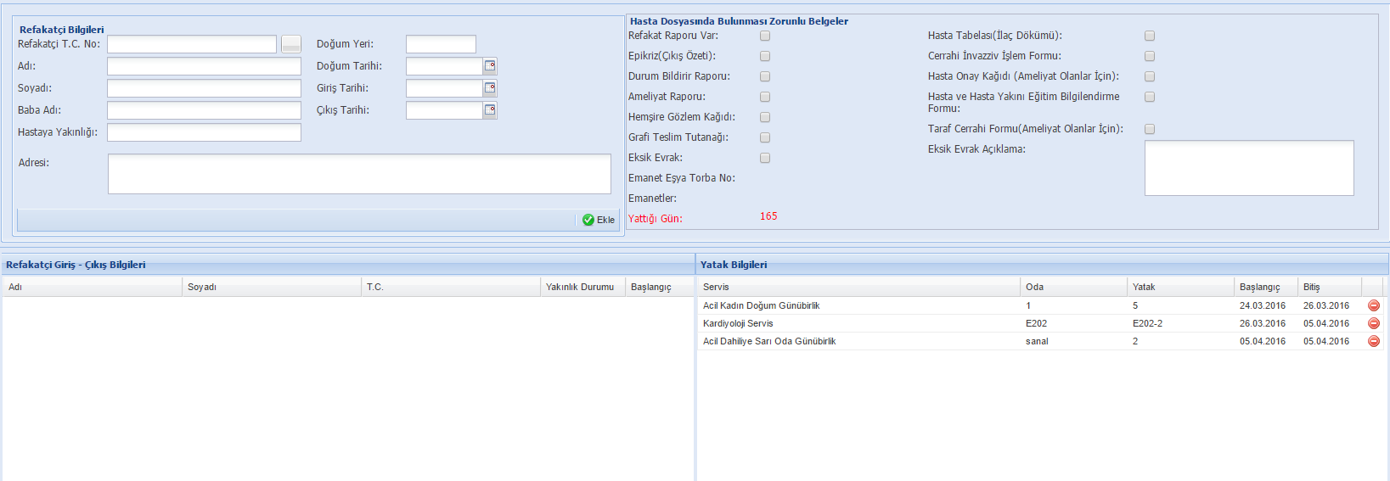

Клинический ключ > В рамках проекта Tubitak, по мнению наших врачей из EAH, можно провести медицинский скрининг пациента,
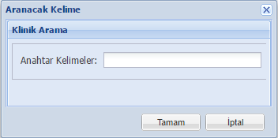
Загрузить документ > Позволяет создать связь с архивом пациента, путем загрузки запрошенных документов пациента,
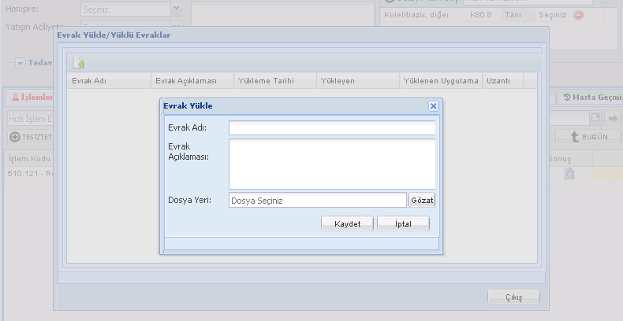

NRS2002> Это экран, на котором отображается информация о том, будет ли пациент нуждаться в нутритивной поддержке или нет, и последняя информация на этом экране - это алгоритм, в который вводится информация о том, что лекарство, которое будет приниматься, и вводится энтерально-парентерально.
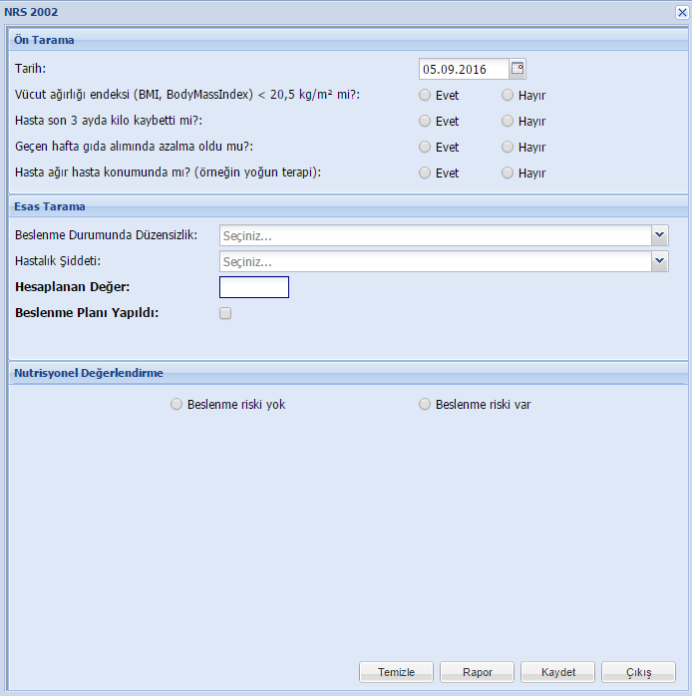
Система поддержки принятия решений (KDS)> Экран системы поддержки принятия решений разработан в 2 этапа. Самая большая особенность заключается в том, что эти операции могут выполняться без участия разработчика программного обеспечения.
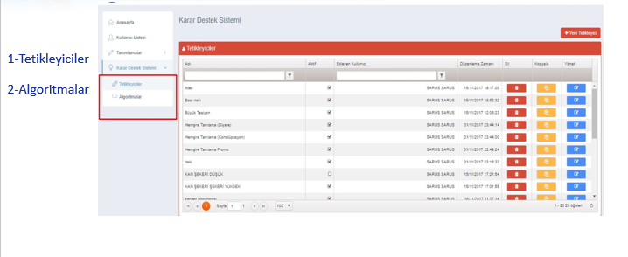
Прицел; Прицельный экран – это экран определяющий диагноз по данным пользователя через клинический экран и указывает на ситуации для отображения.

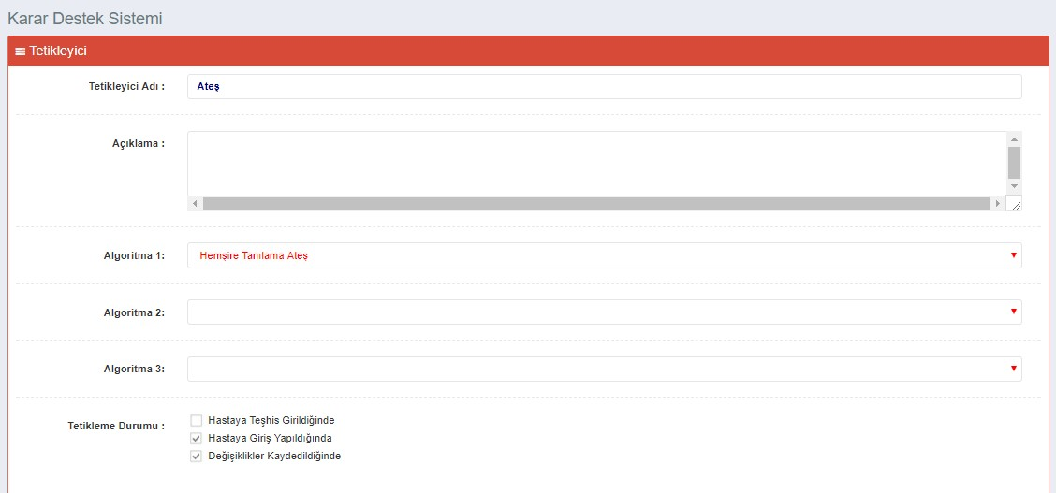
Алгоритм; Экран алгоритма - это экран, на котором определяется, как поступить с пациентами, включенными в систему поддержки принятия решений..
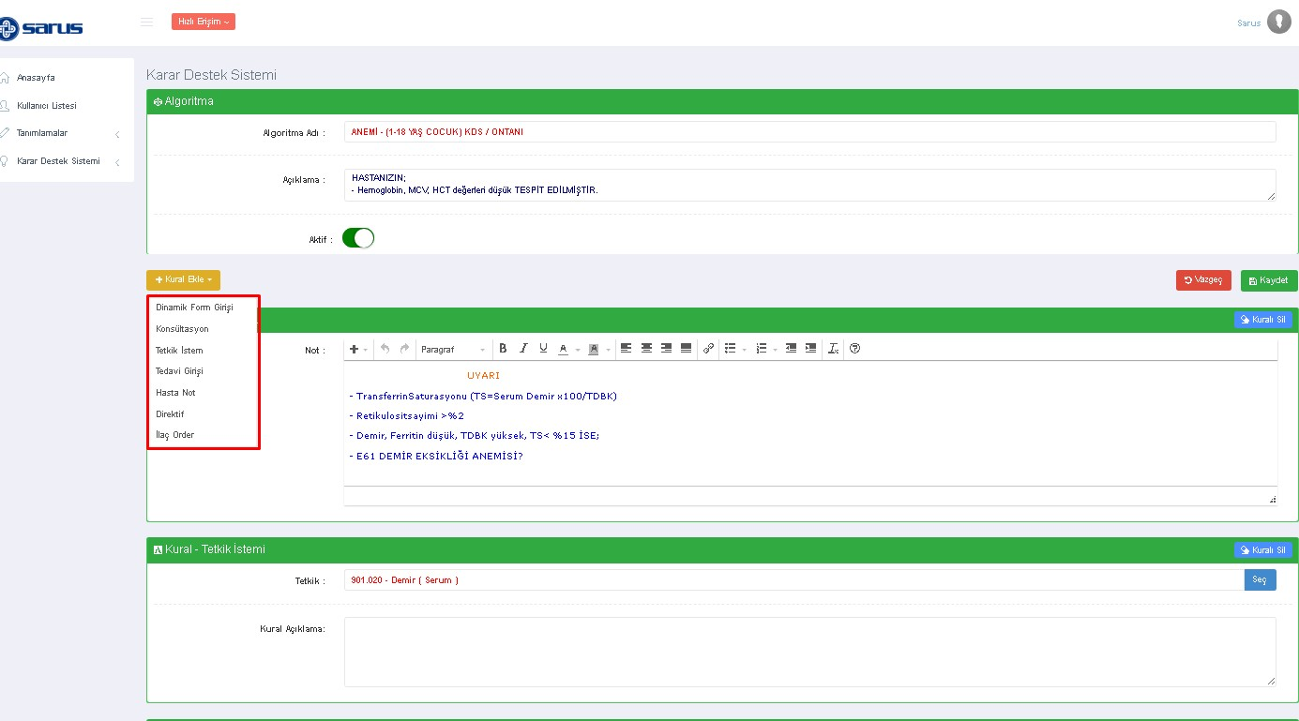

В соответствии с установленным диагнозом открывается экран запуска и активируется алгоритм поддержки принятия решений.
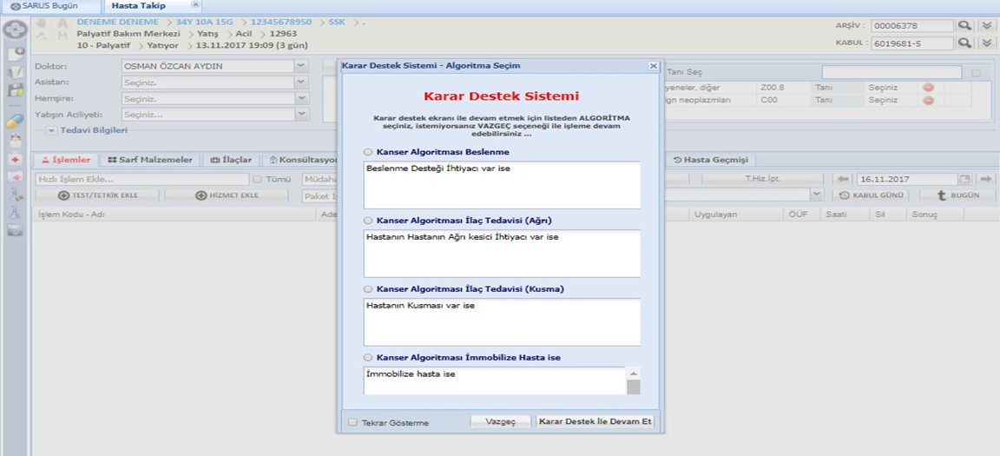
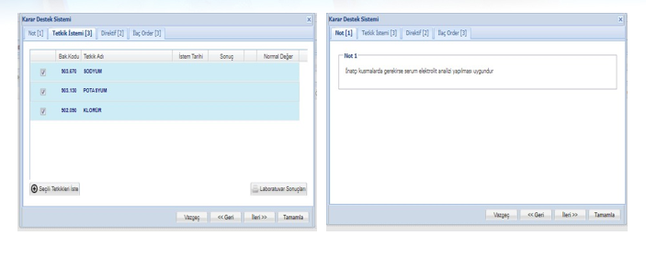
Планирование и мониторинг рабочего календаря > Пациентам, которым предстоит операция, заранее назначают операцию.

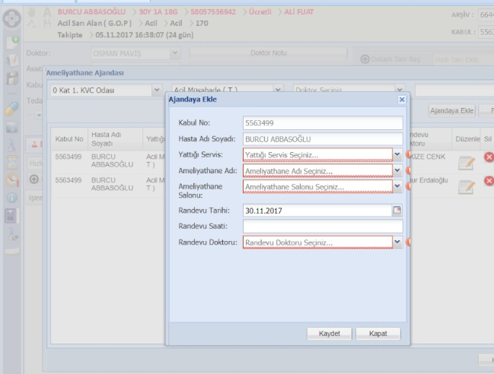
Запланированные операции можно просмотреть на экране календаря операций.
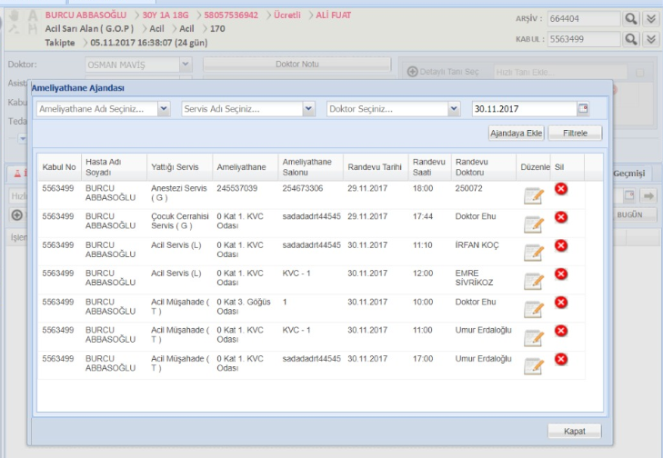

Структура клинической формы > Структура клинической формы - это динамическая структура. Гарантируется, что все данные, введенные на бумаге в единицах измерения, записываются на цифровых носителях. Все формы, запрошенные нашими больницами в соответствующей структуре, быстро разрабатываются, и предоставляется возможность ввода данных.
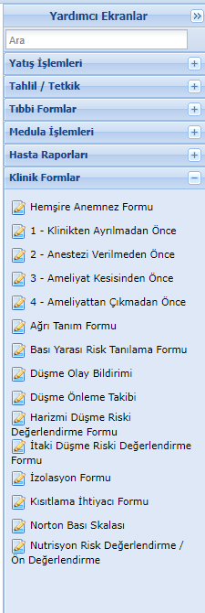
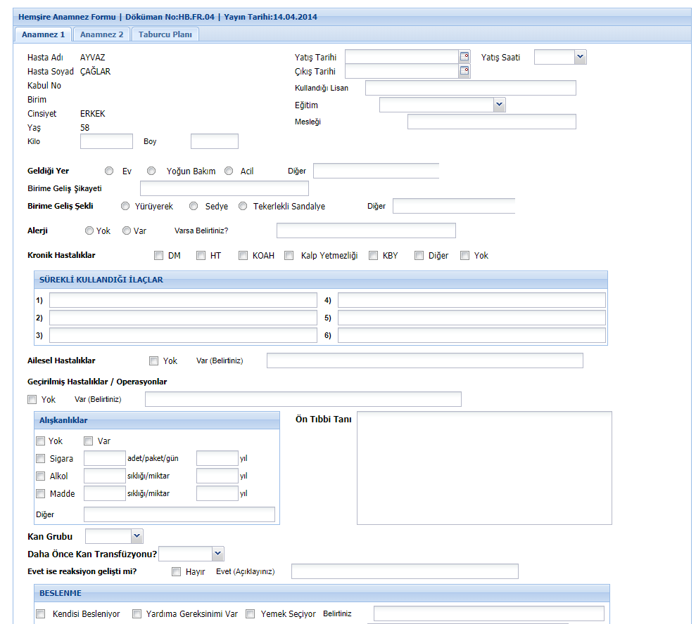
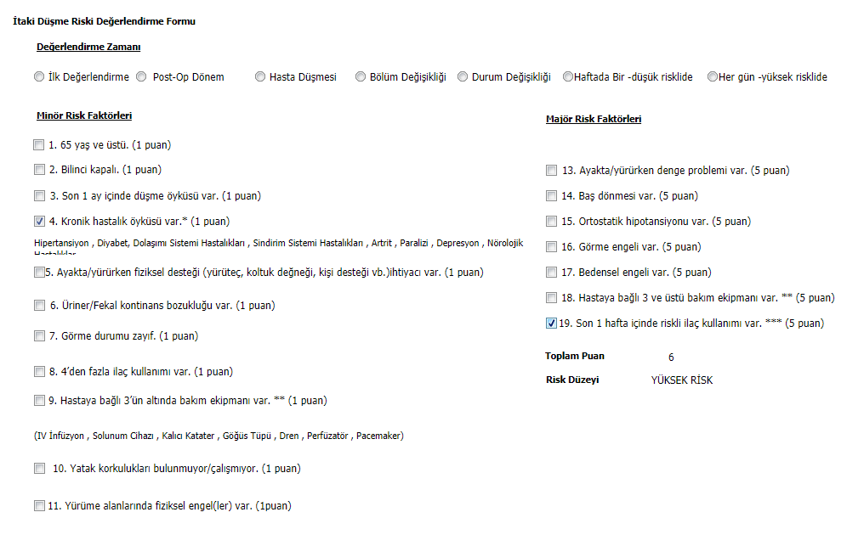

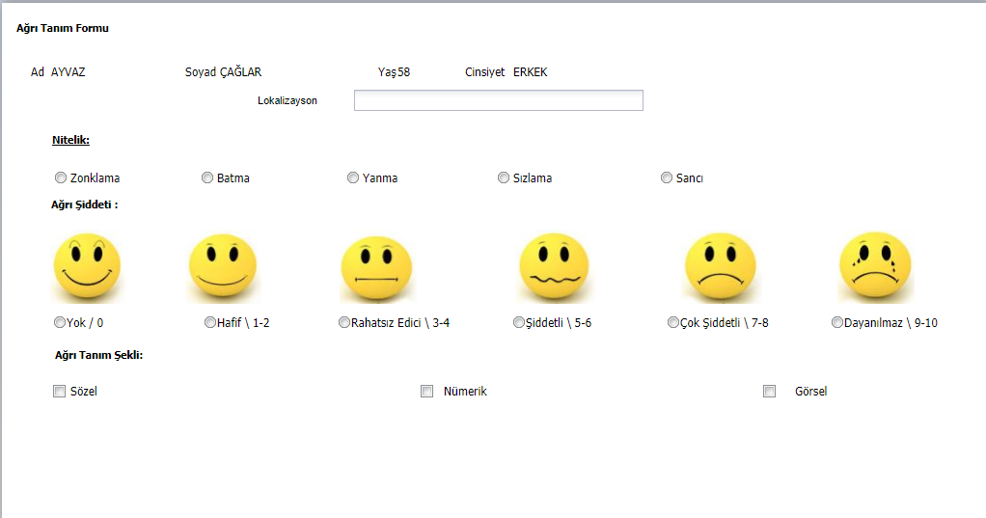

В дополнение к вспомогательным экранам, отчеты пациентов - статистические отчеты - клинические формы специально подготовлены в соответствии с требованиями больницы.

